ANALISIS PENDAPATAN DAN NILAI TAMBAH INDUSTRI RUMAHAN PENGOLAHAN TEPUNG JAGUNG MENJADI PIA JAGUNG
(Studi Kasus Pia Jagung Dumati Di Desa Dumati Kec. Telaga Biru Kab. Gorontalo) Oleh

RIZKA FATMAWATY RAJAK P2217018

SKRIPSI

Untuk memenuhi salah satu syarat ujian guna memperoleh gelar sarjana



PROGRAM STUDI AGRIBISNIS FAKULTAS PERTANIAN UNIVERSITAS ICHSAN GORONTALO 2021

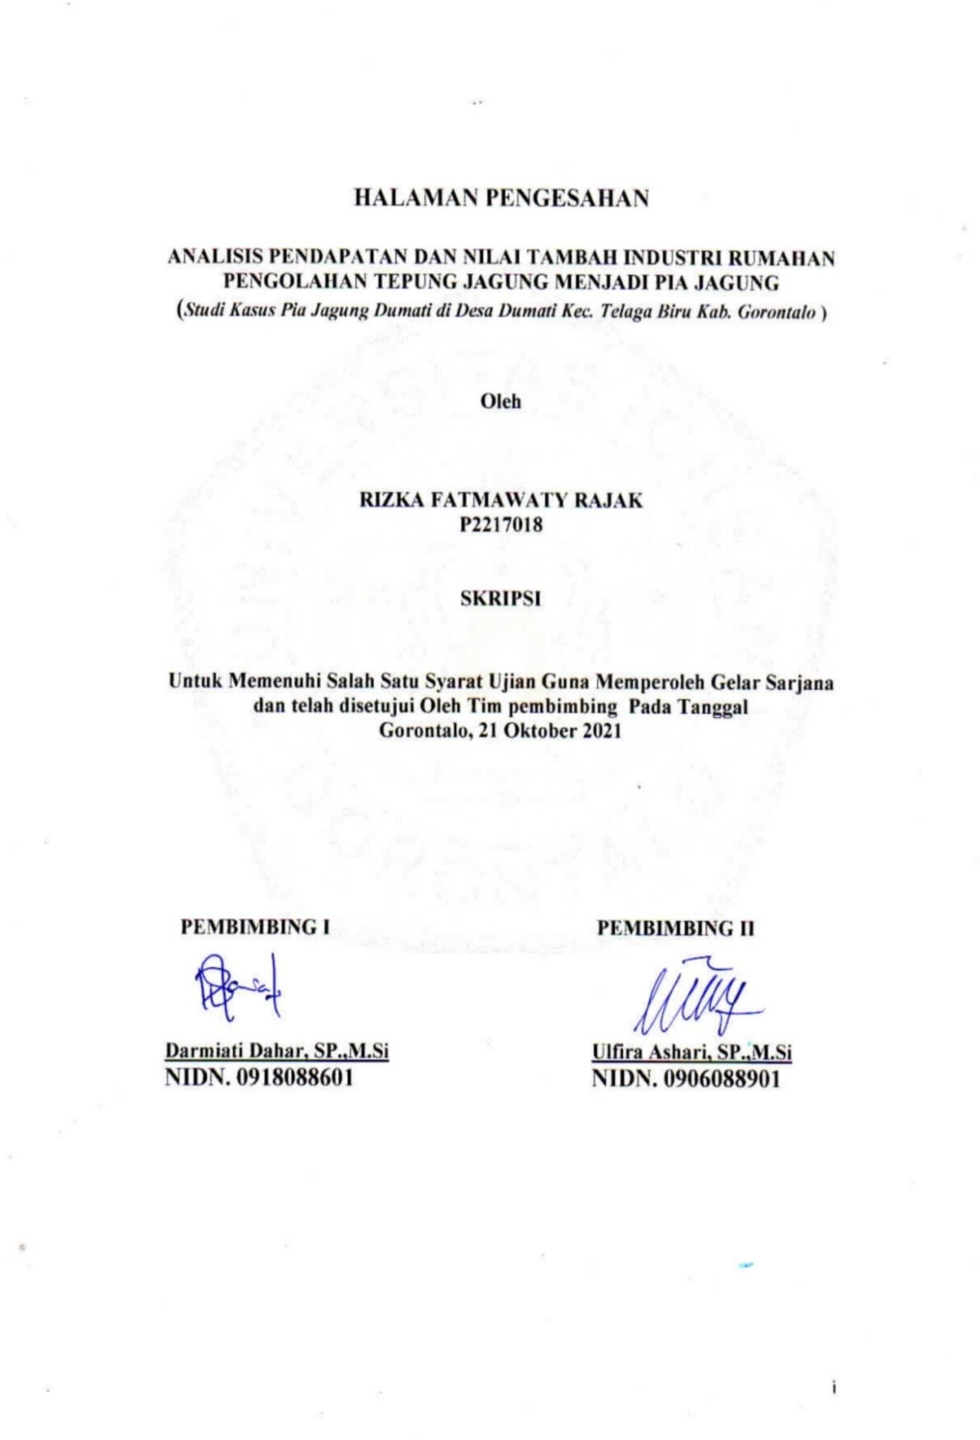

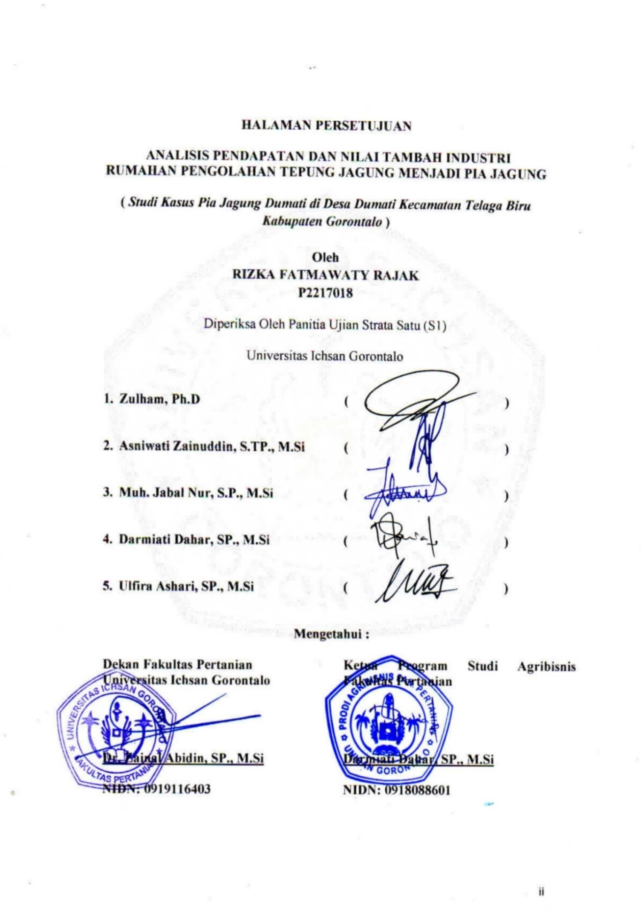

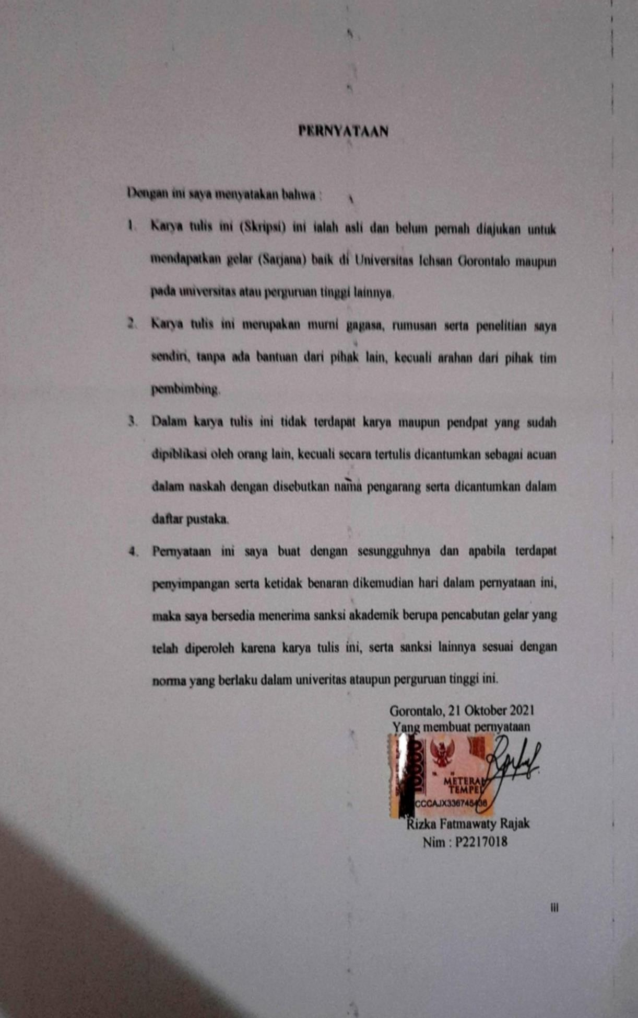

MOTTO

Barang siapa yang mempelajari ilmu pengetahuan yang seharusnya ditujukan untuk mencari ridho Allah SWT bahkan untuk mendapatkan kedudukan/kekayaan duniawi maka tidak akan mendapatkan baunya surga nanti pada hari kiamat.
( Riwayat Abu Hurairah Radhiallahu anhu )

Banyak kegagalan dalam hidup ini dikarenakan orang orang tidak menyadari betapa dekatnya mereka dengan keberhasilan disaat mereka menyerah.
Rizka Fatmawati Rajak

PERSEMBAHAN

Alhamdulilah terimakasi kepada Allah Swt yang telah memberikan nikmati kesehatan sehingga skripsi ini bisa selesai, karya tulis ini kupersembahkan untuk kedua orang tuaku, ayahku ( Moh Rajak ) dan ibuku ( Pauzia Soleman ) yang telah berjuang dan berkorban banyak atas terselesaikannya pendidikanku di universitas ichsan gorontalo teruntuk juga kepada sudara-sudaraku, sahabatku yang selalu ada saat suka maupun duka semoga kebaikan kalian dibalas oleh allah swt.

ALMAMATERKU TERCINTA UNIVERSITAS ICHSAN GORONTALO TEMPATKU MENIMBA ILMU
2021

ABSTRACT

RIZKA FATMAWATY RAJAK. P2217018. THE INCOME AND VALUE- ADDED ANALYSIS OF DUMATI’S CORN MOONCAKE HOME INDUSTRY (CASE STUDY OF DUMATI CORN PIA IN DUMATI VILLAGE, TELAGA BIRU DISTRICT, GORONTALO REGENCY)

This study is aimed at knowing the income and added-value obtained from corn flour as the main raw material after being processed into corn mooncake in the Dumati’s corn mooncake home industry at Dumati Village, Telaga Biru Subdistrict, Gorontalo District. The choice of location is carried out deliberately with the consideration that Dumati’s corn mooncake home industry is the only mooncake production center that uses corn flour as raw material which makes Dumati’s corn mooncake different. Respondents in this study are the owners or leaders of the Dumati’s corn mooncake home industry. The data collected in this study consists of two data, namely primary data and secondary data. The results of the study indicate that the income earned by the Dumati’s corn mooncake home industry is Rp 27.235.944 with a total production cost for one month amounted to Rp 44.764.056. The added-value analysis used is the Hayami Method analysis. The results of this study show that the added value is the difference of the output, the contribution of other inputs, and the price of raw materials. The added value generated by Dumati’s corn mooncake home industry is Rp 104,959. The added- value ratio is the percentage between the added value and the output value. The value-added ratio of the corn mooncake home industry is 81.74%, so the result of the Rp 100 value of corn mooncake products will get an added value of Rp 81.74.

Keywords: home industry, added value, corn mooncake, income

ABSTRAK

RIZKA FATMAWATY RAJAK. P2217018. ANALISIS PENDAPATAN DAN NILAI TAMBAH INDUSTRI RUMAHAN PIA JAGUNG DUMATI (STUDI KASUS PIA JAGUNG DUMATI DI DESA DUMATI KECAMATAN TELAGA BIRU KABUPATEN GORONTALO)

Penelitian ini bertujuan untuk mengetahui pendapatan dan nilai tambah yang diperoleh dari tepung jagung sebagai bahan baku utama setelah diolah menjadi pia jagung pada industri rumahan pia jagung Dumati di Desa Dumati Kecamatan Telaga Biru, Kabupaten Gorontalo. Pemilihan lokasi penelitian dilakukan secara sengaja dengan pertimbangan bahwa industri rumahan pia jagung Dumati merupakan satu-satunya sentra produksi kue pia yang menggunakan bahan baku tepung jagung yang membuat kue pia jagung Dumati berbeda. Responden pada penelitian ini adalah pemilik atau pimpinan industri rumahan pia jagung Dumati. Pengumpulan data pada penelitian ini terdiri dua data yaitu data primer dan data sekunder. Hasil penelitian menunjukkan bahwa besar pendapatan yang diperoleh industri rumahan pia jagung Dumati sebesar Rp. 27.235.944 dengan total biaya produksi selama satu bulan sebesar Rp. 44.764.056. Analisis nilai tambah yang digunakan yaitu analisis Metode Hayami. Hasil penelitian ini menunjukkan bahwa nilai tambah merupakan selisih antar output, sumbangan input lain dan harga bahan baku. Nilai tambah yang dihasilkan oleh indutri rumahan pia jagung Dumati sebesar Rp. 104.959. Rasio nilai tamabh merupakan presntase antara nilai tambah dengan nilai output, besarnya rasio nilai tambah industri ruamahn pia jagung sebsar 81,74%, sehingga hasil dari Rp. 100 nilai produk pia jagung akan diperoleh nilai tambah sebesar Rp. 81,74.

Kata kunci: industri rumahan, nilai tambah, pia jagung, pendapatan.

KATA PENGANTAR

Alhamdulilah puja dan puji syukur kehadirat ALLAH SWT, atas limpahan magfirah dan karunianya sehingga penulis telah menyelesaikan karya tulis (skripsi) dengan judul “Analisis Pendapatan dan Nilai Tambah Industri Rumahan Pengolahan Tepung Jagung Menjadi Pia Jagung Dumati”karya tulis ini sebagai salah satu syarat untuk memperoleh gelar sarjana pada Program Studi Agribisnis Fakultas Pertanian Universitas Ichsan Gorontalo.
Penulis menyadari bahwa dalam penyusunan ini tidak terlepas dari bantuan berbagai pihak, sehingga pada kesempatan ini penulis mengucapkan terimakasih kepada :
- Selaku Yayasan Pengembangan Ilmu Pengetahuan dan Teknologi (YPIPT) Universitas Ichsan Gorontalo Muh. Ichsan Gaffar, S.Ak.,M.ak.
- Rektor Universitas Ichsan Gorontalo Bapak Dr.Abdul Gaffar La Tjokke.,M.Si
- Dr.Zainal Abidin, SP.,M.Si selaku Dekan Fakultas Pertanian Universitas Ichsan Gorontalo.
- Darmiati Dahar, SP.,M.Si selaku Ketua Program Studi Agribisnis Fakultas Pertanian Universitas Ichsan Gorontalo sekaligus sebagai pembimbing I yang telah memotivasi dan membimbing dalam melakukan penyusunan karya ilmiah ini.
- Ulfira Ashari, SP.,M.Si selaku pembimbing II yang telah membimbing, mengarahkan dan memotivasi penulis dalam menyusun karya ilmiah ini.

- Seluruh Dosen Agribisnis Fakultas Pertanian Universitas Ichsan Gorontalo yang telah membimbing dan mendidik penulis selama studi dikampus universitas ichsan gorontalo.
- Kepada kedua orang tua bapak Mohamad Rajak dan ibu Pauzia Soleman yang telah memberikan dukungan, kasih sayang,memotivasi dan doa yang tiada hentinya sampai masa studi penulis selesai.
- Kakak saya Mukmin Mutia Paula dan kakak ipar Adnan Ali Masi yang telah memberikan motivasi dan semangat yang tiada hentinya kepada penulis.
- Pihak industri rumahan pia jagung Bapak Djupri Harun yang telah menerima dan memberikan data kepada penulis untuk menuntaskan tugas penelitian.
- Seluruh teman teman Fakultas Pertanian Program Studi AgribisnisUniversitas Ichsan Gorontalo yang tidak dapat saya sebutkan satu persatu.
Penulis menyadari dalam penyusunan karya ilmiah (skripsi) masi jauh dari kata sempurna untuk itu penulis mengharapkan kritikan dan saran untuk kesempurnaan karya ilmiah (skripsi) ini

Gorontalo 2021
Penulis
Rizka Fatmawati Rajak Nim : P2217018
DAFTAR ISI
Halaman Judul
Halaman Pengesahan i
Halaman Persetujuan ii
Pernyataan iii
Moto Dan Persembahan iv
Abstarck v
Abstrak vi
Kata Pengantar vii
Daftar Isi viii
Daftar Tabel xi
Daftar Gambar xii
BAB I Pendahuluan 1
  - Latar Belakang 1
  - Rumusan Masalah 4
  - Maksud dan Tujuan Penelitian 4
  - Manfaat Penelitian 5
BAB II TINJAUAN PUSTAKA 6
  - Jagung 6
  - Konsep Nilai Tambah 7
  - Modal Usaha 9
  - Biaya 9
  - Pendapatan 12
  - Tinjauan Penelitian Terdahulu 13
  - Kerangka Berfikir 14
BAB III METODE PENELITIAN 16
  - Waktu dan Tempat Penelitian 16
  - Jenis Sumber Data 16
  - Informan Penelitian 16
  - Teknik Pengumpulan Data 17
  - Metode Analisis Data 17
    - Analisis Pendapatan 17
    - Metode Analisis Nilai Tambah 19
  - Definisi Operasional 22
BAB IV HASIL DAN PEMBAHASAN 24
  - Gambaran Umum Lokasi Penelitian 24
    - Profil Industri Rumahan Pia Jagung Dumati 24
    - Perlengkapan dan Bahan Baku Pia Jagung 25
    - Proses Produksi Pia Jagnug 26
  - Hasil Dan Pembahsan Penelitian 29
    - Analisis Pendapatan 29
    - Analisis Nilai Tmabah 34
BAB V KESIMPULAN DAN SARAN 39
  - Kesimpulan 39
  - Saran 39
DAFTAR PUSTAKA 40
LAMPIRAN 41

DAFTAR TABEL

No. Uraian Halaman

- Data jumlah UKM Kabupaten Gorontalo 3

- Analisis Perhitungan Nilai Tambah 21

- Biaya Tetap Industri Rumahan Pia Jagung Dumati Tahun 2021 30

- Biaya Variabel Industri Rumahan Pia Jagung Dumati Tahun 2021 31

- Total Biaya Produksi Industri Rumahan Pia Jagung Dumati Tahun 2021 31

- Data Penerimaan Industri Rumahan Pia JagungDumati Tahun 2021 32

- Data Pendapatan Industri Rumahan Pia Jagung Dumati Tahun 2021 33

- Data Selisish Industri Rumahan Pia Jagung Dumati Tahun 2021 34

- Data Analisis Nilai Tambah Industri Rumahan Pia Jagung Dumati Tahun 2021 35

DAFTAR GAMBAR

No. Uraian Halaman
- Kerangka Pikir 15
- Pencampuran Bahan 27
- Proses Pengisian Varian Dalam Adonan 27
- Proses Pelaburan Telur 28
- Proses Memberikan Tanda Pada Masing-masing Rasa 28
- Proses Pengovenan 28

BAB I PENDAHULUAN

Latar Belakang
Pertanian Indonesia dahulunya hanya sebagai pencakupan pangan nasional, di Negara Indonesia sendiri banyak terdapat bahan baku yang mentah pada sektor pertanian khususnya komiditi jagung untuk industri pengolahan, subtitusi impor dan lain sebagainya. Selain dari pada itu pertanian juga bisa meningkatkan pendapatan negara agar agar menjadi devisa untuk negara itu sendiri, sekaligus memproduksi barang subtitusi impor. Menurut Sailah Mahdalena (Rita, 2020) seiring dengan perkembangan zaman yang semakin modern serta pesatnya kemajuan penguasaan ilmu dan teknologi, memberi efek terjadinya kecendrungan pola transformasi dari pertanian ke industri.
Agroindustri dalam rekontruksi pembangunan pertanian menjadi penggerak inti pada perkembangan sektor pertanian di masa yang akan datang, pertanian juga menjadi sektor yang bisa di andalkan dalam pembangunan nasional oleh karena itu peran agroindustri akan menjadi besar dengan kata lain, dalam mewujudkan sektor pertanian yang tangguh,progresif dan efisien sehingga bisa menjadi leading sector untuk pembangunan nasional, harus di tunjang dengan peningkatan pengembangan agroindustri agar menjadi agroindustri yang tangguh, maju dan efisien (Saputra, 2016).
Agroindustri berperan sangat penting namun hal itu masih di perhadapkan dengan berbagai macam rintangan, ada beberapa masalah yang di hadapi agroindustri dalam negeri antara lain: 1) kurangnya bahan baku yang cukup dan

kontinu; 2) minimnya peran agroindustri di perdesaan karena hanya berfokus pada agroindustri di perkotaan; 3) kurang konsistennya peraturan pemerintah pada agroindustri; 4) fasilitas permodalan (pengkreditan) yang masih kurang dan walaupun ada prosedurnya sangat ketat; 5) pangsa pasar yang masih terbatas; 6) pembangunan infrastruktur yang belum memadai; 7) perhatian terhadap penelitian dan pengembangan yang masih kurang ; 8) lemahnya hubungan industri dari hulu sampai hilir; 9) kualitas produksi dan prosesing yang belum bisa bersaing dengan Negara lain; 10) lemahnyaentrepreneurship (Soekartawi, 2000).
Jagung sebagai salah satu komoditi pertanian, berperan penting dalam pembangunan pertanian serta perekonomian nasional. Komoditi jagung adalah Produk Domestik Bruto (PDB) setelah padi, hal tersebut menjadi subsektor tanaman pangan. Pada komoditi jagung itu sendiri setiap bagian dari komoditi tanaman jagung bisa bernilai ekonomi. Buah jagung sebagai produk utamanya serta 51% jagung digunakan untuk industri makanan, selain menjadi bahan pangan yang diolah ataupun di konsumsi langsung. Daun, batang, kelobot dan tongkolnya juga bisa menjadi pakan untuk hewan ternak begitu pula dengan bagian lainnya jika di manfaatkan dengan baik semua itu bernilai ekonomi.
Jagung yang menjadi komoditi pangan mempunyai cara pengembangan melalui pendekatan agrobisnis, dengan begitu pendapatan para petani kemungkinan bisa meningkat. Khususnya pada Provinsi Gorontalo dikenal masyarakat merupakan sebagai Provinsi penghasil Jagung yang sangat besar, selain digunakan untuk pakan ternak masyarakat menjadikan makanan pengganti beras dan jagung juga dijadikan satu usaha tersendiri oleh masyarakat gorontalo

sebagai makanan khas dari Provinsi Gorontalo yaitu Binthe Biluhuta. Bahkan bisa lebih dari itu jagung juga dapat diolah menjadi produk lain seperti chips jagung, pop corn, dan pia.
Produksi pengolahan adalah suatu kegiatanindusrti ekonomi yang bekerja dengan berinovasi terhadap bahan mentah secara mekanis agar bahan mentah tersebut menjadi produk yang sudah jadi atau masih setengah jadi. Beberapa indusrti pengolahan tergabung dalam UKM (Usaha Kecil Menengah) berdasarkan data Dinas Koperasi dan UKM Kabupaten Gorontalo memiliki jumlah UKM sebesar 44.074 unit. Berikut data UKM berdasarkan unit usaha.
Tabel 1. Data Jumlah UKM Kabupaten Gorontalo.

No | Usaha | Jumlah  (Unit) | Persentase  ( % )
1. | Mikro | 43.624 | 98,99
2. | Kecil | 437 | 0,99
3. | Menengah | 13 | 0,02
 | Jumlah | 44.074 | 100
Sumber : Dinas Koperasi dan UKM Kab. Gorontalo tahun (2020)

Data tabel 1 menunjukkan bahwa di Kabupaten Gorontalo mayoritas usaha masyarakat berada dalam klasifikasi mikro yakni sebesar 43.624 unit usaha (98.99
%). Pia Dumati merupakan satu-satunya usaha mikro yang terdapat di Desa Dumati Kecamatan Telaga Biru. Industri inibergerak dibidang pengolahan jagung untuk dijadikan tepung jagung yang digunakan menjadi salah satu bahan pembuatan pia. Pia Jagung Dumati ini memberdayakan kelompok usaha tani di Desa Dumati dalam kegiatan produksi. Usaha ini dikelola oleh Bapak Djufri

Harun dari tahun 2010 dan memiliki nilai jual yang mengutungkan dengan rata- rata harga jual yang sebesar Rp. 40.000 /kemasan di dalam dos atau harga disesuaikan dengan kemasan yang digunakan.
Oleh karena itu, melihat tingginya nilai ekonomi yang diperoleh lebih dari produk pia jagung Desa Dumati maka dianggap penting untuk melakukan penelitian terkait Analisis Pendapatan Dan Nilai Tambah Industri Rumahan Pengolahan Tepung Jagung Menjadi Pia Jagung.

Rumusan Masalah
Penelitian ini terdapat beberapa rumusan masalah :

    - Berapa pendapatan yang diperolah usaha industri pengolahan Pia Jagung Dumati di Desa Dumati Kecamatan Telaga Biru Kabupaten Gorontalo?
    - Berapa nilai tambah pengolahan tepung jagung menjadi Pia Jagung Dumati di Desa Dumati Kecamatan Telaga Biru Kabupaten Gorontalo?

Maksud dan Tujuan Penelitian
Adapun maksud dan tujuan pada penelitian ini yaitu :

    - Mengetahui pendapatan yang diperoleh industri rumahan Pia Jagung Dumati di Desa Dumati Kecamatan Telaga Biru Kabupaten Gorontalo.
    - Untuk mengetahui besarnya nilai tambah yang dihasilkan pada Pia Jagung Dumati di Desa Dumati Kecamatan Telaga Biru Kabupaten Gorontalo

Manfaat Penelitian
Manfaat penelitian :

    - Bagi peneliti, penelitian ini dapat menambah pengetahuan dan wawasan tentang pengolahan, dan mengetahui nilai tambah lebih dari jagung.
    - Bagi karyawan dan pengusaha Pia Jagung Dumati diharapkan dari hasil penelitian dapat digunakan sebagai bahan acuan dalam mengembangkan usaha.
    - Peneliti berharap hasil penelitian ini dapat bermanfaat bagi pihak lain yang membutuhkan agar menjadi rujukan dalam pengkajian pada masalah yang sama.

BAB II TINJAUAN PUSTAKA

Jagung
Jagung ( L Zea Mays ) adalah salah satu tanaman yang sangat penting selain gandum dan padi, jagung menjadi sumber karbohidrat utama pada Negara amerika bagian tengah dan selatan juga di Indonesia. terlepassebagai sumber karbohidrat, bagian dari jagung seperti batang dan daun bisa menjadi makanan untuk hewan ternak. Jagung sebagai salah satu tanam semusim (anual), jangka waktu umur tanaman jangung hiudpnya diselesaikan dalam waktu 80-150 hari. Pertama dimulai proses pertumbuhan vegetatif, kedua tahap untuk pertumbuhan generatif.
Tanaman jagung adalah salah satu tanaman yang memiliki banyak manfaat selain pipilan jagung yang dijadikan bahan makanan manusia dan sebagai bahan baku industri, jagung juga dijadikan pakan ternak. Dengan batang dan daun muda dijadikan sebagai pakan ternak. Untuk itu dalam melakukan bercocok tanam maka di butuhkan lokasi yang tidak terlindungi dari cahaya matahari atau area terbuka karena tingkat fotosintesis pada tanaman jagung tersebut tinggi jadi sangat membutuhkan cahaya matahari daan erea lokasi yang tidak tergenang air tetapi memiliki kadar air yang cukup.
Ahmadi( Syamsul, 2015 ) Jagung sebagai bahan makanan pokok yang mempunyai nilai gizi yang cukup baik selain kandungan karbohidratnya mencapai 63,60% juga mengandung lemak dan asam lemak tak jenuh cukup tinggi, protein 7,90%, mineral dan vitamin termasuk juga kandungan vitamin A yang tinggi (440

SI) dibandingkan dengan biji-biji lainnya. Kemudian ditambahkan dengan pendapat Mahendradatta dan Tawali (Syamsul 2015) yang mengatakan walaupun potensi produksi dan kandungan gizi jagung sebesar dan sebaik itu belum dimanfaatkan secara optimal. Soeharjono (Syamsul 2015) berpendapat bahwa salah satu cara meningkatkan nilai tambah produk jagung yaitu mengolahnya menjadi berbagai macam produk olahan jagung (agroindutsri). Agroindustri itu sendiri adalah satu usaha untuk menciptakan suatu produk olahan dalam bentuk barang jadi maupun barang setengah jadi yang bahan baku utamanya merupakan produk pertanian.
Dari beberapa pendapat para ahli tentang jagung maka dapat disimpulkan jagung merupakan satu komoditi pertanian yang memiliki banyak maanfaat terhadap kesehatan karna dalam buah jagung mengandung vitamin, protein dan karbohidrat selain itu, jagung juga bisa meningkatakan pendapatan dalam rumah tangga apabila dikelola dengan baik sehingga bisa meningkatkan kualitas produk yang mampu bersaing dengan produk olahan lain.

Konsep Nilai Tambah
Menurut Hayami et.al ( Kamisi, 2011) menyatakan bahwa nilai tambah yang besar bersumber dari proses pengelolaan yang di hasilkan dari pengurangan biaya bahan baku ditambah input lainnya terhadap nilai produk yang akan diperoleh. Nilai tambah menjadi imbalan terhadap tenaga kerja dan keuntungan pengelolaan. Untuk mengukur hipotesa bahwa pengelolaan bahan baku memberikan kontribusi nilai tambah. Dasar perhitungan dalam analisis nilai tambah ini adalah perkilogram hasil produksi standar harga yang di gunakan diambil dari tingkat pengolahan (produsen), besarnya nilai tambah diakibatkan

oleh proses pengolahan yang diperoleh dari pengurangan bahan baku dan input lainnya dari nilai produk yang di hasilkan, tetapi tidak masuk tenaga kerja, dengan kata lain nilai tambah menggambarkan imbalan bagi tenaga kerja, modal serta manajemen.
Menurut Langitan (Syamsul, 2015) Kegiatan agroindustri dinilai dapat meningkatkan nilai tambah, nilai tambah yang diperoleh yaitu selisih antara nilai komoditas yang mendapatkan perlakuan pada tahap tertentu dengan nilai pengorbanan yang di gunakan selama proses berlangsung. Lebih lanjut Langitan (Syamsul 2015) juga mengatakan bahwa, kegunaan menghitung nilai adalah untuk mengukur besarnya jasa terhadap pemilik faktor produksi, hakikatnya nilai tambah merupakan nilai produksi dengan bahan baku dan bahan penunjang yang dipergunakan dalam proses produksi. Sementara itu menurut Hayami et. al (Maisa Juita 2016) berpendapat bahwa ada dua cara untuk menghitung nilai tambah yaitu dengan menghitung nalai tambah selama proses pengolahan dan menghitung nilai tambah selama proses pemasaran, nilai tambah (value added) adalah penambahan nilai suatu komoditas karena mengalami proses pengolahan, pengangkutan, atau peyimpanan dalam suatu proses produksi definisi dari nilai tambah adalah pertambahan nilai suatu komoditas karena adanya input fungsional yang diberlakukan pada komoditi bersangkutan input fungsional tersebut berupa perubahan bentuk, pemindahan tempat, dan peyimpanan. Tujuan dari analisis nilai tambah untuk mengukur balas jasa yang diterima pelaku sistem (pengolah) dan kesempatan kerja yang diciptakan oleh sistem tersebut. nilai tambah dipengaruhi oleh faktor teknis dan nonteknis (faktor pasar). Faktor teknis terdiri dari jumlah

dan kualitas bahan baku serta input penyerta, kualitas produk, penerapan teknologi, kapasitas produksi dan penggunaan unsur kerja. Sedangkan faktor pasar meliputi harga bahan baku, harga jual output, upah tenaga kerja, modal investasi, informasi pasar, dan nilai input lain. Dengan demikian fungsi dari nilai tambah yang menggambrakan imbalan bagi tenaga kerja dan modal manajemen.

Modal Usaha
Salah satu faktor produksi yang terpenting dalam membangun usaha yaitu modal, karenasuatu usaha memiliki hubungan yang erat dengan berhasil dan tidaknya usaha yang telah dibangun, modal merupakan bentuk kekayaan yang bisa di pakai secara langsung ataupun tidak langsung pada proses menambahkan output (Irawan dan Supramko, 2000).
Menurut Soekartawi (Yanti, 2018) mengatakan bahwa arti modal secara luas dan umum yaitu modal secara keseluruhan, dengan memasukkan semua sumber daya ekonomi termasuk tanah diluar sumber daya manusia. Dalam dunia pertanian, modal terdiri dari dua yatitu, (1) modal tidak bergerak atau biasaya dikenal dengan modal tetap. (2) modal tidak tetap atau modal variabel yang digunakan selama proses produksi dan habis dalam satu proses produksi. dalam pengertian ekonomi modal adalah barang atas bersama sama faktor produksi tanah dan tenaga kerja menghasilkan barang dan jasa baru. Modal merupakan faktor produksi yang sangat menentukan faktor satu satunya yang bisa meningkatkan pendapatan Soekarwati (Masita Julita, 2016).

Biaya
Biaya adalah berapa besar yang dikeluarkan pelaku atau oleh produsen untuk memulai suatu usaha. Biaya yang dipakai oleh pelaku terdiri dari :(1).Biaya

Operasional (seperti biaya tetap dan biaya variabel) (2).Biaya investasi. Biaya variabel adalah biaya yang tidak menentu atau berubah ubah dan berhubungan langsung dengan produksi pada siklus produksi atau penjualan, biaya variabel juga menjadi biaya yang relevan untuk pengambilan keputusan ekonomi dalam jangka pendek. Sedangkan biaya tetap yaitu biaya yang independent atau terlepas dari besarnya produksi, biaya tetap tidak akan berubah seiring dengan perubahan besarnya produksi (Idsan et al,. 2020).
Menurut Supriyono (Masita Julita, 2016) biaya adalah harga perolehan yang digunakan untuk memperoleh penghasilan yang akan dipakai sebagai pengurangan penghasilan. Penggolongan biaya menurut Mulyadi (Masita Julita, 2016) biaya digolongkan sebagai berikut :
    - Menurut objek pengeluaran

Penggolongan ini yang paling sederhana yaitu berdasarkan penjelasan singkat mengenai suatu objek pengeluaran, contohnya pengeluaran yang berhubungan dengan telepon di sebut biaya telepon.
    - Menurut fungsi pokok dalam perusahaan biaya dapat digolongkan menjadi 3 kelompok yaitu :
      - Biaya produksi yaitu semua biaya yang berhubungan dengan fungsi produksi atau kegiatan pengolahan bahan baku menjadi produk selesai. biaya produksi dapat digolongkan menjadi kedalam biaya bahan baku, biaya tenaga kerja dan biaya overhead pabrik.

      - Biaya pemasaran adalah biaya yang terjadi untuk melaksanakan kegiatan pemasaran produk, contohnya biaya iklan, promosi dan lainnya.
      - Biaya administrasi dan umum yaitu biaya untuk mengkoordinasikan kegiatan produksi dan pemasaran produk, contohnya gaji bagian akuntansi,gaji bagian personalia dan lainnya.
    - Menurut hubungan biaya dan sesuatu yang dibiayai dua golongan yaitu

:

      - Biaya langsung merupakan biaya yang terjadi dimana penyebab satu satunya adalah karena ada sesuatu yang harus dibiayai, dalam kaitannya dengan produk, biaya langsung terdiri dari biaya bahan baku dan biaya tenaga kerja langsung.
      - Biaya tidak langsung yaitu biaya yang terjadi tidak hanya disebabkan oleh sesuatu yang dibiayai, dalan hubungannya dengan produk biaya tidak langsung dikenal dengan biaya overhead.
    - Menurut perilaku dalam kaitannya dengan perubahan volume kegiatan, biaya ini dibagi menjadi 3 yaitu :
      - Biaya tetap ( fixed cost) biaya yang jumlahnya tetap konstan tidak dipengaruhi perubahan volume kegiatan atau aktivitas sampai tingkat kegiatan tertentu contohnya gaji direktur produksi.

      - Biaya variabel (variabel cost ) biaya yang jumlah totalnya berubah secara sebanding dengan perubahan volume kegiatan atau aktivitas, contohnya biaya bahan baku, biaya tenaga kerja langsung.
      - Biaya semi variabel, biaya yang jumlah totalnya berubah tidak sebanding dengan perubahan volume kegiatan, biaya semi variabel mengandung unsur biaya tetap dan biaya variabel, contohnya biaya listrik yang digunakan.
    - Menurut jangka waktu manfaatnya biaya dibagi 2 bagian yaitu :

      - Pengeluaran modal (capitalexpenditure), yaitu pengeluaran yang akan memberikan manfaat benefit pada periode akuntansi atau pengeluaran yang akan dapat memberikan manfaat pada periode akuntansi yang akan datang.
      - Pengeluaran pendapatan (revenue expenditure) pengeluaran yang akan memberikan manfaat hanya pada periode akuntansi dimana pengeluaran itu terjadi

Pendapatan
Dalam pengertian umum pendapatan adalah hasil yang diperoleh dari penjualan faktor produksi ke sektor produksi. Berdasarkan penjelasan tersebut bisa di simpulkan bahwa pendapatan merupakan nilai barang dan jasa yang diperoleh dari satu badan usaha pada waktu tertentu. Dengan demikian yang dimaksud pendapatan jasa yaitu nilai seluruh jasa. Dalam mengolah bahan mentah menjadi sesuatu yang bernilai lebih. Pendapatan pada ilmu ekonomi dapat diartikan sebagai hasil yang telah diperoleh berupa uang atau materi lainnya dari

penggunaan harta kekayaan atau manusia bebas. Sementara itu pendapatan rumah tangga merupakan seluruh pendapatan pada setiap rumah tangga atau sumber lainnya. Dalam mengukur kondisi seseorang dapat menggunakan konsep pendapatan yang memperlihatkan keseluruhan uang yang didapatkan seseorang atau rumah tangga selama jangka waktu tertentu (Faisal, 2007).
Zaini (2010) mengatakan pendapatan merupakan hasil penjumlahan antara produksi dengan penjualan di lingkungan petani, besar atau kecil pendapatan terpengaruh oleh total produksi. Pelaku yang mempunyai produksi tinggi bisa memperoleh pendapatan besar dan sebaliknya apabila total produksi rendah akan memperoleh pendapatan kecil.

Tinjauan Penelitian Terdahulu
Lawalata (2020) dalam penelitiannya membahas tentang analisis nilai tambah dan pemasaran produk agroindustri kelapa pada perusahaan Wootay Coconut. Dengan tujuan untuk mengetahui karakteristik, nilai tambah dan tingkat pendapatan perusahaan Wootay Coconut Kecamatan Teon Nila Serua Kabupaten Maluku Tengah.Metode yang digunakan adalah pengukuran nilai tambah berdasarkan metode Hayami, selanjutnya analisis pendapatan produk bahan baku kelapa. Hasil penelitian menunjukan bahwa nilai tambah pada kopra sebesar Rp.2.600,- rasio nilai tambah 42,62%. Nata De Coco ukuran kecil nilai tambah sebesar Rp 311.100,- rasio nilai tambah 99,33% sedangkan untuk ukuran besar nilai tambah sebesar Rp.296.191,68,- rasio nilai tambah 90,30%. Virgin Coconut Oil (VCO) ukuran kecil sebesar Rp.515.250,- rasio nilai tambah 99,33%, ukuran sedang nilai tambah sebesar Rp. 577.500,- rasio nilai tambah 99,40% sedangkan ukuran besar nilai tambah sebesar Rp. 634.960,9,- rasio nilai tambah 99,45% dari

nilai produksi. Pendapatan Pada Perusahaan Wotay Coconut secara keseluruhan menghasilkan pendapatan bersih per bulan sebesar Rp. 55.117.833.
Kamisi (2011) telah melakukan penelitian membahas tentang analisis usaha dan nilai tambah agroindustri kerupuk singkong. Yang bertujuan untuk mengetahui cara pengolahan kerupuk, bagaimana besar nilai usaha (biaya,penerimaan, pendapatan dan R/C rasio) pada kerupuk singkong, dan berapa besar nilai tambah pada kerupuk singkong. Metode yang digunakan kuantitatif dengan mendiskripsikan hasil dengan menggunakan analisis biaya dan analisis nilai tambah. Hasil penelitian dapat disimpulkan sebagai berikut : (1) dalam sekali produksi, biaya total home industry kerupuk singkong sebesar Rp 4.626.995,-, penerimaan total home industry kerupuk singkong sebesar Rp 9.243.000,-, keuntungan total home industry kerupuk singkong sebesar Rp. 4.616.005,-. (3) Produksi kerupuk singkong mampu memberikan nilai tambah sebesar Rp 4.044,2/kg dengan rasio nilai tambah 0.61% dari nilai produksi.
Putra et al. (2020) pada penelitiannya menganalisis pendapatan petani kopi dan nilai tambah industri kopi yang berada di Desa Gambuhan Kecamatan Pulosari Kabupaten Purbalingga. penelitian tersebut menunjukan usahatani kopi didesa Gambuhan memberikan keutungan untuk petani. Maka dari itu petani di desa Gumbahan bisa terus menggunakan lahannya untuk kegiatan usahatani kopi. Selain memberikan dampak positif, usahatani kopi bisa dipasarkan ke konsumen secara langsung agar dapat menurunkan ketergantungan petani pada tengkulak. Hal tersebut sebagai salah satu langkah untuk meningkatkan pendapatan dan kesejahteraan petani di Desa Gambuhan pada metode Hayami ini diperoleh

99,87% nilai tambah dari penjualan kopi Galing diterima oleh pelaku usaha. Maka dari itu petani mampu menghasilkan nilai tambah begitupun pelaku usaha juga meraih keuntungan cukup besar yaitu hasil yang diterima secara keseluruhan adalah 76,52% dengan menjual per 1 kg kopi Galing.Teknik pengambilan dengan wawancara langsung dengan petani kopi dan analisis data menggunakan analisis keuntungan dan metode Hayami. Hasil penelitianmenunjukkan menunjukkan bahwa pentapatan petani kopi sebesar Rp3.421.000,00 dan keuntungan sebesar Rp2.742.450,00. Nilai tambah industri kopi yaitu sebesar Rp45.887,00 per kilogram dengan 99,87 persen nilai tambah diterima pemilik industri kopi dan 0,31 persen diterima oleh tenaga kerja.

Kerangka Pemikiran
Jagung merupakan tanaman musiman yang dibudidayakan oleh petani, yang merupakan tanaman pangan penting. Diketahui tanaman jagung yang memili banyak manfaat jagung juga dijadikan salah satu mata pencaharian masyarakat untuk menopang kehidupan ekonomi masyarakat. Jagung sering digunakan sebagai bahan pangan, untuk itu pengolahan jagung sesudah panen harus diperhatikan, sebagai bentuk dalam meningkatkan nilai tambah komoditas jagung. Dalam hal ini penulis akan menganailisis nilai tambah mulai dari proses pengolahan dari menjadi tepung sampai menjadi Pia Jagung. Dari hasil pengolahan, kemudian dihitung besarnya pengeluaran, biaya bahan baku, serta biaya pendukung yang jadi penentu besarnya nilai tambah yang dihasilkan. Dari hasil perhitungan nilai tambah kemudian akan dianalisis menggunakan rumus tertentu untuk mengetahui berapa pendapatan yang diperoleh serta keuntungan yang diperoleh produsen. Berikut dapat di lihat Kerangka berfikir pada gambar 1.

Pia jagung
Nilai Tambah
Tepung jagung
Jagung
Pendapatan

Gambar 1. Kerangka Pikir

Pada gambar 1 diatas merupakan alur kerangka berfikir pada rumah pengolahan tepung jagung menjadi pia jagung yang ada di desa dumati kecamatan telaga biru kabupaten gorontalo. alur proses pengolahan tepung jagung merupakan proses dari awal bahan baku jagung yang masih mentah kemudian di olah menjadi tepung jagung setelah di olah dari tepung jagung menjadi pia yang akhirnya menpunyai nilai jual yang bisa meningkatkan pendapatan.

BAB III METODE PENELITIAN

  - Tempat Dan Waktu Penelitian
Penelitian dilaksanakan diindustri rumahan bernama Pia Jagung Dumati di Desa Dumati Kecamatan Telaga Biru Kabupaten Gorontalo, mulai dari bulan Maret sampai bulan Juni tahun 2021. Penelitian ini menggunakan metode studi kasus (case study).

Jenis Sumber Data
Jenis datayaitu kualitatitifyang melihat pengukuran tingkatan atau suatu ciri tertentu. Penelitian kuantitatif berdasarkan perhitungan dan persentase, rata- rata, kuadrat, dan perhitungan statistic lainnya.
Sumber data :

    - Data primer merupakan suatu data yang didapatkan dari wawancara langsung dengan responden, yaitu pengusaha Pia Jagung Dumati dengan menggunakan daftar pertanyaan yang telah disediakan sebelumnya untuk diwawancarai sesuai dengan tujuan dan kebutuhan penelitian.
    - Data sekunder adalah data pelengkap yang bersumber dari berbagai instansi terkait dan juga buku, internet dan informasi lainnya yang berkaitan dengan peleitian ini.

Informan Penelitian Studi Kasus
Penelitian ini adalah jenis penelitian studi kasus (case study) dengan cara melakukan wawancara dengan informan di industri pia jagung Dumati, informandi industi pia jagung berjumlah 1 orang yang bernama bapak Djufri Harun pemilik usaha industri pia jagung.

Teknik Pengumpulan Data
Dalam penelitian ini pengumpulan data dilakukan melalui cara observasi dan wawancara. observasi merupakan metode pengumpulan data melalui pengamatan dengan langsung. Sedangkan wawancara adalah pengumpulan data langsung dari pemilik industri Pia Jagung Dumati dengan menggunakan angket atau kuisioner yang telah disediakan.

Metode Analisis Data
Penelitian ini menggunakan analisis deskriptif dan analisis kualitatif. analisis deskriptif dipakai untuk mengetahui gambaran umum dan menjelaskan tentang biaya dan pendapatan dari usaha indusrti Pia Jagung Dumati. Untuk analisis kualtitatif digunakan adalah analisis nilai tambah dan analisis pendapatan. Analisis data yang digunakan untuk mengetahui analisis nilai tambah dan pendapatan usaha indusrti rumahan Pia Jagung Dumati sebagai berikut :

Analisis Pendapatan
Analisis pendapatan digunakan untuk tujuan bagi pengusaha maupun pemilik faktor produksi. ada dua tujuan utama dalam menganalisis penghasilan usaha menggambarkan keadaan yang akan datang dari perencanaan atau tindakan. Untuk mengetahui hasil pendapatan dapat ditentukan dengan cara sebagai berikut:

Biaya

Biaya yang digunakan untuk mengetahui besarnya biaya produksi yang dikeluarkan oleh produsen pia jagung. Menurut Suratiyah (2009) dalam Lestari dan Murmiati (2020) mengetahui total biaya yang digunakan dapat dihitung dengan menggunakaan rumus :
TC = FC + VC

Dimana :

TC : Total Cost atau Biaya Total (Rp) FC : Fixed Cost atau Biaya Tetap (Rp)
VC : Variabel Cost atau Biaya Variabel/Biaya Tidak Tetap (Rp)

Penerimaan

Penerimaan digunakan untuk mengetahui besarnya penerimaan yang diterima produsenpia jagung. Menurut Suratiyah (2009) dalam Lestari dan Murmiati (2020) untuk mengetahui total biaya yang dikeluarkan dapat dihitung dengan menggunakaan rumus :
TR = P.Q

Dimana :

TR : Total Revenue atau Total Penerimaan (Rp) P : Price atau Harga (Rp)
Q :Quantity atau Jumlah Produksi

Pendapatan

Pendapatan adalah hasil dari penjualan produk dikurangi dengan total biaya yang dikeluarkan. Menurut Suratiyah (2009) dalam Lestari dan Murmiati (2020) untuk mengetahui hasil pendapatan dapat dihitung dengan cara :
I = TR – TC

Dimana :

I : Income atau Pendapatan (Rp)

TR : Total Penerimaan atau Total Revenue (Rp) TC : Total Biaya atau Total Cost (Rp)

Analisis Kelayakan

Untuk mengetahui kelayakan dari tiap-tiap produk olahan pia jagung menggunakan analisis Revenue Cost Ratio. Pasaribu (Hariance 2018: 4) bahwasannya Revenue Cost Ratio digunakan dalam perhitungan usaha dalam jangka pendek yang tidak memerlukan pengadaan discount factors. Maka R/C ratio dihitung dengan menggunakan rumus :

𝑹⁄𝑪 𝒓𝒂𝒕𝒊𝒐 =
𝑻𝒐𝒕𝒂𝒍 𝑷𝒆𝒓𝒏𝒆𝒓𝒊𝒎𝒂𝒂𝒏 (𝑹𝒑)

𝑻𝒐𝒕𝒂𝒍 𝑩𝒊𝒂𝒚𝒂 (𝑹𝒑)

Kriteria penelitian nilai R/C ratio sebagai berikut :

        - Jika nilai R/C ratio adalah dari usaha agroindustri > 1, maka usaha menguntungkan.
        - Jika nilai R/C ratio dari usaha agroindustri = 1 maka uasaha berada pada titik impas ( Break Event Point)
        - Jika nilai R/C ratio dari usaha agroindustri < 1, maka usaha tidak menguntungkan atau merugi.

Metode Analisis Nilai Tambah

Dalam analisis nilai tambah mengunkan metode Hayami et al.(1987). Analisis nilai tambah dari produk olahan jagung dilakukan agar mengetahui besar nilai tambah dari setiap produk. berikut di sajikan perhitungan nilai tambah. Tabel 2 pada halaman 21 merupakan cara yang di gunakan dalam perhitungan analisis nilai metode Hayami.

Tabel 2. Analisis Perhitungan Nilai Tambah Hayami(1987)
No | Variabel | Simbol
 | Output, Input, Harga
1. | Output/ total produksi (Kg / hari) | A
2. | Input bahan baku (Kg / hari) | B
3. | Input tenaga kerja (HOK / hari) | C
4. | Fakor konversi | D = A/B
5. | Keofesien tenaga kerja | E = C/B
6. | Harga produk ( Rp / Buah) | F
7. | Upah rata-rata tenaga kerja per HOK ( Rp /HOK) | G
 | Pendapatan dan Keuntungan
8. | Harga input bahan baku ( Rp / Kg) | H
9. | Sumbangan input lain ( Rp / kg) | I
10. | Nilai output ( Rp / Kg) | J = D x F
11. | - Nilai tambah ( Rp)  - Rasio nilai tambah (%) | K = J – H – I  L = ( K / J ) × 100%
12. | - Pendapatan Tenaga kerja ( Rp)  - Imbalan tenaga kerja ( % ) | M = E X G  N = ( M / K ) × 100%
13. | - Keuntungan ( Rp / Buah)  - Tingkat keuntungan ( % ) | O = K – M  P = ( O / J ) × 100 %
 | Balas Jasa Untuk Faktor Produksi
14. | - Marjin  - Pendapatan tenaga kerja (%)  - Sumbangan input lain (%)  - Keuntungan perusahaan (%) | Q = J- H  R = ( M / Q ) × 100% S = ( I / Q ) × 100%  T = (O / Q ) × 100%
Sumber : Seohardjo (1990) dalam Putra et al. (2020)

Berdasarkan tujuan yang ingin dicapai dari penelitian ini, maka model analisis yang digunakan yaitu analisis nilai tambah. Dalam metode ini menggunakan pehitungan Hayami, (1987) yang tersaji pada Tabel 2.

Definisi Operasional

    - Industri rumahan adalah usaha yang dimana usaha berskala kecil yang hanya memiliki pekerja atau karayawan sebanyak 5 sampai 10 orang.
    - Pia Jagung Dumati merupakan tempat penelitian yang dilakukan di usaha industri rumahan, yang menggunakan tepung jagung sebagai salah satu bahan pembuatan kue Pia..
    - Bahan baku yang digunakan adalah bahan mentah dari tanaman jagung lalu diolah menjadi tepung yang digunakan untuk pembuatan Pia Jagung.
    - Biaya adalah seberapa besar biaya produksi yang dikeluarkan.

    - Nilai tambah adalah selisih antara output dengan nilai bahan penunjang dengan satuan Rupiah.
    - Output adalah produk olahan Pia Jagung yang dihasilkan dalam sekali proses produksi selama sebulan dalam satuan Kg.
    - Input yaitu bahan baku utama yang digunakan dalam satu kali proses produksi dihitung dalam satuan Kg.
    - Tenaga kerja adalah jumlah karyawan/ti yang terlibat serta waktu yang diperlukan dalam produksi olahan Pia Jagung dalam sekali produksi, yang dinyatakan HOK.
    - Koefisien tenaga kerja yaitu hasil bagi dari tenaga kerja dan bahan baku.

    - Upah rata-rata tenaga kerja adalah perbandingan jumlah upah yang dibayar dengan jumlah tenaga kerja dalam sekali proses produksi (Rp/HOK)
    - Harga output adalah harga jual produk olahan Pia Jagung per kemasan.

    - Harga bahan baku yaitu harga beli bahan baku olahan Pia Jagung dalam sekali olahan.
    - Harga input lain atau sumbangan input lain adalah biaya selain bahan baku dan tenaga kerja yang dikeluarkan untuk memproduksi produk olahan Pia Jagung.
    - Nilai tambah adalah hasil selisih dari nilai output dengan bahan baku Pia Jagung dan input lain. Nilai ini merupakan keuntungan kotor yang diperoleh dari pengolahan produk Pia Jagung.
    - Rasio nilai tambah menunjukan presentase dalam nilai tambah dari nilai produk.
    - Biaya tetap yaaitu biaya yang tidak dipengaruhi oleh kuantitas produksi

    - Biaya Variabel yaaitu biaya yang akan berubah serta mengikuti kuantitas produk.
    - Efisiensi usaha adalah besarnya perbandingan antara total penerimaan dengan total biaya atau R/C ratio. Perusahaan atau industri dikatakan efisien jika mempu menghasilkan output yang lebih besar dengan menggunakan input tertentu.

    - Pendapatan adalah berapa hasil yang diperoleh dari penjualan sejumlah output dengan kata lain merupakan segala pendapatan yang diperoleh perusahaan lain dari hasil penjualan hasil produksinya.

BAB IV
HASIL DAN PEMBAHASAN

Gambaran Umum Lokasi Penelitian
    - Profil Usaha Industri Rumahan Pia Jagung Dumati

Industri rumahan Pia Jagung terletak di Desa Dumati, Kecamatan Tuladenggi, Kabupaten Gorontalo. Pemilik industri rumahan Pia Jagung yaitu bapak Djupri Harun. Diberikan nama Pia Jagung karena kue pia yang diproduksi oleh industri rumahan yang dimiliki bapak Djupri memiliki salah satu bahan baku yang spesial yakni menggunakan tepung jagung, yang dimana mempunyai proses serta cita rasa yang berbeda serta memiliki berapa macam farian rasa. Tepung jagung yang digunakan pada Pia Jagung diproduksi sendiri oleh bapak Djupri dengan mengandalkan jagung dari para kelompok tani yang ada di desa Dumati.
Industri rumahan Pia Jagung berdiri pada tahun 2010 dengan alasan melihat melihat potensi jagung yang sangat besar di Provinsi Gorontalo tetapi lebih banyak diekspor. Pada tahap awal segala kegiatan yang dilakukan industri rumahan “Pia Jagung Dumati” dilakukan secara kecil-kecilan karena masih tahap perkenalan. Dengan ketelatenan yang dimiliki bapak Djupri yang awal mula memperkerjakan keluarga semakin waktu berlalu dan seiring meningkatnya perimntaan maka bapak Djupri menamah karyawan agar produksi berjalan lancar. Selain itu, penambahan jumlah karyawan juga berdampak pada perekonomian masyarakat karena memiliki lapangan kerja. Karyawan yang dimiliki sebanyaak 10 orang dimana 6 orang karyawati di bagian produksi dan pengemasan dan 4 orang karyawan dibagian pemsaran.

Perlengkapan Dan Bahan Baku Pia Jagung

Industri Rumahan Pia Jagung dalam proses produksinya memerlukan perlengkapan dan bahan yang dibutuhkan agar dapat berjalan dengan efektif. Adapun pelaksanaan kegiatan produksi Pia Jagung dalam industri rumahan Pia Jagung menggunakan Alat sebagai berikut :
      - Mesin tepung jagung kecil 1 unit.

      - Mesin tepung jagung besar 1 unit

      - Mixer kecil 1 unit

      - Mixer besar 2 unti

      - Mesin potong 1 unit

      - Lengser 150 unit

      - Oven manual 1 unit

      - Oven modern 1 unit

      - Mesin pres kemasan 2 unit

      - Toples 2000 unit

      - Kompor 1 unit

      - Wajan 1 unit

      - Timbangan biasa 1 unit

      - Timbangan digital 1 unit

Industri rumahan Pia Jagung yang dimiliki bapak Djupri mempunyai tiga varian rasa yaitu coklat, keju, dan kacang hijau yang masing-masing memiliki bahan yang sama dengan isian yang berbeda-beda. Berikut bahan pembuat Pia Jagung :

      - Tepung Jagung

      - Tepung Terigu

      - Mentega

      - Gula pasir

      - Garam

      - Telur

      - Air

      - Coklat

      - Keju

      - Kacang ijo

Proses Produksi Pia Jagung

Berdasarkan hasil wawancara dengan bapak Djupri selaku pemilik industri rumahan Pia Jagung, produksi dilakukan di rumah dan di sekitaran rumah bapak Djupri yang dibentuk sesuai kebutuhan dan alat produksi. Kegiatan produksi dliakukan di pagi hari sampai hingga sore hari.
Adapun proses produksi mulai dari pembuatan tepung jagung yang dijadikan bahan baku pada Pia dan tahap proses produksi pia jagung :
- Proses produksi tepung jagung :

  - Pembersihan jagung.

  - Pengeringan jagung sampai dengan kadar air 11%.

  - Pengupasan Kulit Ari.

  - Penggilingan daging jagung.

  - Pengayakan.

  - Setelah pengayakan proses pengovenan tepung jagung.

  - Pengepakan.

- Proses produksi pembuatan Pia Jagung :

Berdasarkan hasil wawancara dengan bapak Djufri selaku pemilik industri rumahan pia jagung, produksi dilakukan di rumah bapak Djufri. Kegiatan dilakukan dari pagi hari sampai sore hari.
Dibawah ini merupakan tahap proses produksi Pia Jagung Dumati :

  - Persiapan bahan baku.

  - Kemudian bahan baku diukur takaran menggunakan timbangan.

  - Setelah melakukan proses penimbangan bahan baku, tahap selanjutnya pencampuran bahan baku menggunakan mixer. Seperti pada gambar dibawah ini.
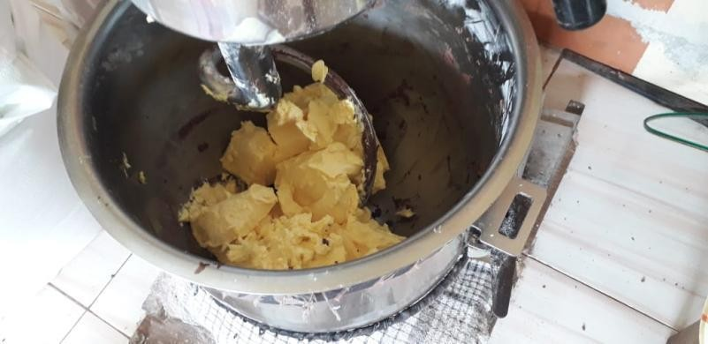

Gambar 2. Pencampuran Bahan Baku

  - Tahap ke empat melakukan pembagian adonan dengan menggunakan mesin.
  - Selesai melakukan pembagian adonan, tahap selaanjutnya pengisian varian rasa (Coklat, Keju, Kacang Hijau).

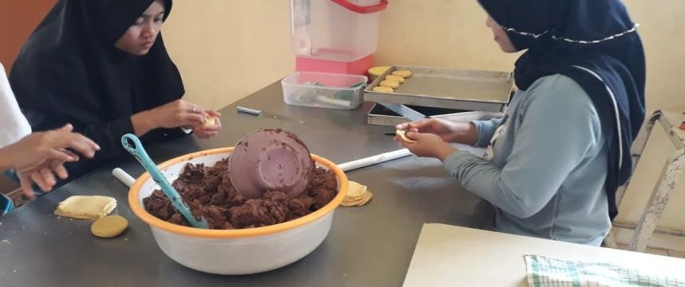

Gambar 3. Proses Pengisian Varian dalam adonan

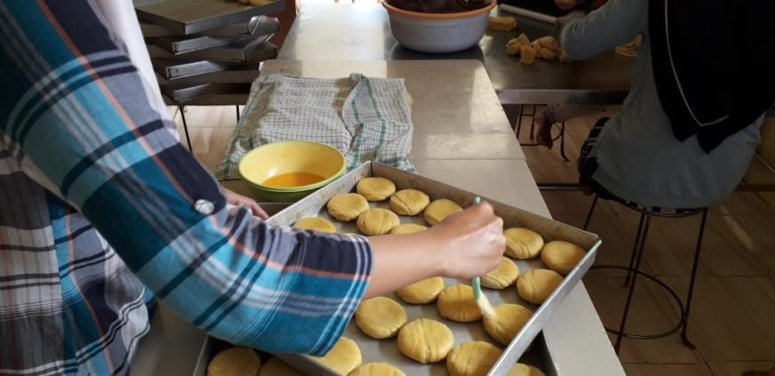
  - Setelah itu masuk pada tahap pelaburan telur sekaligus pengecekan suhu pada oven.

Gambar 4. Proses Pelaburan Telur

  - Pisahkan masing-masing varian.
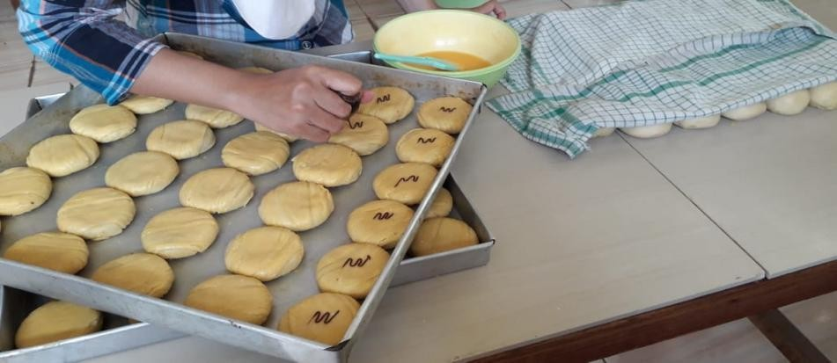

Gambar 5. Proses Memberikan Tanda Pada Masing-masing Rasa

  - Setelah dilabur telur dan oven sudah panas, tahap selanjutnya pengovenan dengan jangka waktu 20 menit.

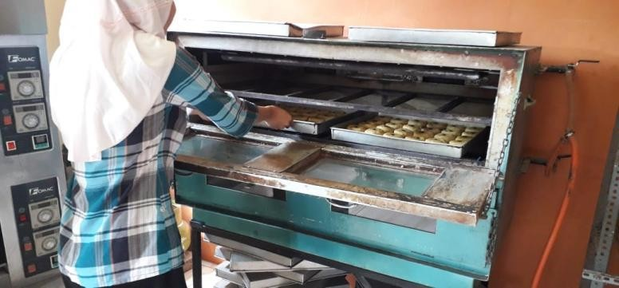

Gambar 6. Proses Pengovenan

  - Selanjutnya pengecekan pia yang sudah matang.

  - Tahap akhir pengepakan/pengemasan pia jagung.

  - Setelah tahap akhir dilakukan, masuk pada proses pemasaran yang dimana proses pemasaran selain dijadikan sebagai oleh-oleh khas Gorontalo pia jagung juga dipasarkan di warung-warung kecil dengan proses pengantaran menggunakan alat transportasi motor dan mobil.

Hasil dan Pembahasan Penelitian

Analisis Pendapatan
Pendapatan industri rumahan pia jagung diperoleh dari penerimaan yang diperoleh dikurangi dengan biaya-biaya yang dikeluarkan oleh pemilik industri. Adapun caranya sebagai berikut :

Biaya
Biaya yang terdiri dari biaya tetap dan biaya variabel. Total biaya adalah biaya yang dikeluarkan industri pia jagung. Dalam industri rumahan pia jagung terdapat biaya tetap yang di dalamnya mencakup biaya alat dan mesin, invenstaris took/pabrik dan kendaraan operasional, sedangkan pada biaya variabel mencakup biaya bahan, biaya tambahan dan biaya tenaga kerja.

  - Biaya Tetap

Asnidar (2017) Biaya tetap merupakan biaya yang jumlah totalnya tetap dalam kisaran tertentu dan tergantung jenis kegiatan usahanya. Biaya tetap pada industri rumahan pia jagung merupakan biaya penyusutan peralatan. Pada tabel 3 merupakan hasil olah data biaya tetap.
Tabel 3. Biaya Susut Alat dan Mesin Industri Rumahan Pia Jagung, Tahun 2021

No | Uraian | Jumlah Biaya (Rp/Bulan)
1. | Biaya Alat dan Mesin | 2.280.417
2. | Inventaris Toko/Pabrik | 86.250
3. | Kendaraan Operasional | 3.983.333
4. | Pajak Bumi dan Bangunan (PBB) | 5.000
 | Total Biaya Tetap (1+2+3+4) | 6.355.000
Sumber : Data Diolah, 2021

Biaya tetap yang pada proses pengolah pia jagung adalah biaya penyusutan alat per bulan. Biaya terbesar yang dikeluarkan yaitu pada biaya kendaraan operasional sebesar Rp. 3.983.333 per bulan. Sedangkan biaya terendah yang dikeluarkan sebesar Rp. 5.000 per bulan yaitu biaya Pajak Bumi dan Bangunan (PBB). PBB (Pajak Bumi dan Bangunan) ini dikeluarkan sebesar Rp. 60.000 per tahun.
  - Biaya Variabel

Asnidar (2017) biaya variabel adalah biaya yang jumlahnya beruabah sebanding dengan perubahan volume kegiatan. Biaya variabel yang dikeluarkan pada industri rumahan pia jagung berdasarkan proses produksi selama satu bulan. Pada tabel 4 merupakan hasil olah data biaya variabel pia jagung dumati.
Tabel 4. Biaya Variabel Industri Rumahan Pia Jagung Dumati, Tahun 2021

No. | Uraian | Jumlah Biaya (Rp/Bulan)
1. | Biaya Bahan Baku | 21.792.056
2. | Biaya Tambahan | 6.886.000
3. | Biaya Tenaga Kerja (HOK) | 9.200.000
 | Total Biaya Variabel (1+2+3) | 37.878.056
Sumber : Data Diolah, 2021
Berdasarkan tabel 4 Biaya variabel terbesar yang dikeluarkan pada proses pengolahan pia jagungyaitu bahan baku dengan total biaya sebesar Rp. 21.792.056, pada bahan baku baku memiliki elemen-elemen biaya seperti biaya pembelian bahan baku tepung jagung, tepung terigu, mentega, gula pasir dan lainnya. Dan biaya terendah yang dikeluarkan yaitu biaya tambahan sebesar Rp. 6.486.000.
  - Total Biaya
Total biaya adalah hasil keseluruhan yang dikeluarkan selama proses pengolahan pia jagung.
Tabel 5. Total Biaya Produksi Industri Rumahan Pia Jagung Dumati, Tahun 2021

No | Uraian | Total Biaya (Rp/Bulan)
1. | Biaya Variabel | 37.878.056
2. | Biaya Tetap | 6.886.000
Total |  | 44.764.0566
Sumber : Data Diolah, 2021
Berdasarkan tabel 5 diatas dapat dilihat penggunaan Total biaya pada industri rumahan pia jagung dumati di Desa Dumati Kecamata Telaga Biru Kabupaten Gorontalo yang dikeluarkan selama proses pengolahan pia jagung sebesar Rp. 44.764.0566 per bulan dari penjumlahan total biaya variabel dan biaya tetap.

Penerimaan
Industri Rumahan Pia Jagung memiliki macam varian rasa diantaranya yaitu rasa coklat, keju, kacang ijo yang setiap hari berproduksi. Berikut pada tabel
4. data penerimaan yang diterima industri rumahan pia jagung selama satu bulan Tabel 6. Data Penerimaan Industri Rumahan Pia Jagung Dumati, Tahun 2021.
No  . | Jenis Pia | Satua n | Jumlah (buah/har  i) | Jumlah (buah/bula  n) | Rp/uni t | Total (Rp/bulan  )
1. | Coklat | Biji | 750 | 18.000 | 2000 | 36.000.000
2. | Kacan  g Ijo | Biji | 400 | 9.600 | 2000 | 19.200.000
3. | Keju | Biji | 350 | 8.400 | 2000 | 16.800.000
 |  |  | Total |  |  | 72.000.000  0

Sumber : Data Diolah, 2021
Berdasarkan tabel 6 data penerimaan dapat dilihat penerimaan yang tertinggi yaitu varian coklat dengan jumlah produksi dalam satu hari diperoleh sebanyak 750 biji, dalam sebulan selama 24 kali produksi menghasilkan 18.000 biji yang dijual dalam harga Rp. 2000 per biji, dalam penerimaan satu bulan memiliki nilai sebesar Rp. 36.000.000,-. Varian keju memiliki hasil produksi yang paling sedikit dengan jumlah 350 biji dalam satu hari produksi, sedangkan dalam satu bulan dengan proses produksi sebanyak 24 kali menghasilkan pia jagung sebesar 8.400 biji. Total penerimaan yang diterima industri rumahan “PIA JAGUNG DUMATI” sebesar Rp. 72.000.000,-.

Pendapatan

Menurut Lamusa dan Ahyadi (2016) pendapatan adalah julah uang yang diterima oleh perusahaan dari aktivitasnya, yang sebagian besar dari penjualan

produk dan jasa kepada pelanggan. Pendapatan merupakan hasil yang diperoleh industri rumahan pia jagung dengan selisih antara total penerimaan yang diperoleh dengan total biaya yang dikeluarkan selama proses produksi. Tabel 5. Merupakan data pendapatan industri rumahan pia jagung.
Tabel 7. Data Pendapatan Industri Rumahan Pia Jagung Dumati, Tahun 2021.

No | Uraian | Jumlah Biaya  (Rp/bulan)
1. | Total Penerimaan | 72.000.000
2. | Total Biaya | 44.764.056
 | Total (1-2) | 27.235.944
Sumber : data diolah 2021
Tingggi rendahnya pendapatan sangat berpengaruh oleh besar kecilnya produksi yang akan dicapai. Berdasarkan tabel 7 dapat diketahui tingkat pendapatan yang diterima oleh industri rumahan pia jagung Dumati di Desa Dumati sebesar Rp.`27.235.944. Hasil ini diperoleh industri dari selisih antara total penerimaan dengan total biaya yang dikeluarkan selama satu bulan produksi.

Analisis Kelayakan

Untuk mengetahui analisis kelayakan usaha industri rumahan pia jagung yaitu mengetahui Revenue Cost Ratio untuk mengetahui perbandingan antar total penerimaan dengan total biaya. Dalam Asnidar (2017) Ravenue Cost (R/C) adalah pengujian analisa kelayakan dengan perbandingan antara total pendapatan dengan total biaya yang dikeluarkan. Apabila R/C ratio dari usaha agroindustri lebih dari satu maka usaha menguntungkan. Berikut tabel 8 pada merupakan data selisih yang diperoleh industri rumahan pia jagung.

Tabel 8. Analisis Kelayakan Industri Rumahan Pia Jagung Dumati, Tahun 2021.

No | Uraian | Jumlah Biaya  (Rp/bulan)
1. | Total Penerimaan | 72.000.000
2. | Total Biaya | 44.764.056
 | Total (1/2) | 1,61
Sumber : Data diolah, 2021

Tabel 8 menunjukan hasil perhitungan R/C ratio pada usaha industri rumahan pia jagung Dumati di Desa Dumati Kecamatan Telaga Biru Kabupaten Gorontalo sama dengan satu nilai yang diperoleh industri rumahan pia jagung sebesar 1,61. Maka usaha industri rumahan pia jagung berada pada titik impas.

Analisis Nilai Tambah
Ali (2011) dalam Lamusa dan Ahyadi (2016) analisis nilai tambah merupakan metode perkiraan bahan baku yang diperlukan khusus untuk mendapatkan nilai yang tinggi, sehingga menghasilkan nilai tambah yang dipengaruhi oleh teknologi yang digunakan dalam proses pengolahan. Hasil analisis menunjukkan perkiraan nilai tambah yang diperoleh industri rumahan pia jagung dumati, imblana bagi tenaga kerja dan imbalan bagi modal yang merupakan keuntungan pengrajin produk pia jagung. Pada tabel 9 halaman 35 merupakan penjelasan hasil analisis nilai tambah menggunakan metode Hayami (1987).

Tabel 9. Analisis Nilai Tambah Industri Rumahan Pia Jagung Dumati, Tahun 2021.

No | Variabel | Simbol | Nilai
 | Output, Input, Harga
1. | Output/total produksi (Kg/hari) | A | 60
2. | Input bahan baku (Kg/hari) | B | 18,67
3. | Input tenaga kerja (HOK/hari) | C | 10
4. | Faktor konversi | D = A/B | 3,21
5. | Koefisien tenaga kerja | E =C/B | 0,53
6. | Harga produk (Rp/buah) | F | 40.000
7. | Upah rata-rata tenaga kerja  (Rp/HOK) | G | 29.000
 | Pendapatan dan Keuntungan
8. | Harga input bahan baku | H | 15.400
9. | Sumbangan input lain (Rp/Kg) | I | 8.377
10. | Nilai output | J = D × F | 128.400
11. | - Nilai tambah (Rp)  - Rasio nilai tambah (%) | K = J-H-I L =  (K/J)×100% | 104.959  81,74
12. | - Pendapatan tenaga kerja (Rp)  - Imbalan tenaga kerja (%) | M = E×G N = (M/K)×100  % | 15.532,94  14,79
13. | - Keuntungan (Rp/buah)  - Tingkat keuntungan | O = K-M P= (O/J  )×100% | 89.426  69,64
Balas Jasa Untuk Faktor Produksi
14. | - Marjin  - Pendapatan tenaga kerja (%)  - Sumbangan input lain (%)  - Keuntuungan perusahaan (%) | Q = J-H R=  (M/Q)×100% S= (I/Q)×100% T=  (O/Q)×100% | 113.000  13,74  7,11  79,13
Sumber : Data Diolah, 2021

Berdasarkan tabel 9 menunjukkan bahwa rata-rata hasilnproduksi pia jagung dumati dalam satu kali produksi sebesar 60 Kg dengan penggunaan bahan baku tepung jagung dan tepung terigu sebanyak 18,67 Kg. pengolahan pia jagung

menggunakan tenaga kerja sebanyak 10 orang dengan upah rata-rata sebesar Rp. 29.000.
Nilai faktor konversi dihitung berdasarkan pembagian antar nilai outpu yang dihasilkan dengan bahan baku yang digunkan. Nilai faktor konversi pada industri rumahan “PIA JAGUNG DUMATI” yaitu sebesar 3,21 ynag diperoleh dari pembagian 60 Kg kue pia dengan input sebesar 18,67 Kg tepung jagung dan tepung terigu dalam satu kali prduksi.
Menurt Hayami, dkk. 1987 (Lamusa. 2016) Koefisien tenaga kerja adalah nilai pembagian dari jumlah jam kerja tenaga kerja yang digunakan dengan jumlah bahan baku yang digunakan dalam kegiatan produksi. Koefisien tenaga kerja menunjukkan banyaknya jam kerja tenaga kerja yang diperlukan untuk mengolah satu-satuan input. Koefisien tenaga kerja pada Industri Rumahan “PIA JAGUNG DUMATI” diperoleh dari pembagian antara jam tenaga kerja sebanyak 10 jam dengan bahan baku yang digunakan sebanyak 18,67 Kg tepung jagung dan tepung terigu, jadi koefisien tenaga kerja yang diperoleh sebesar 0,53.
Bahan baku yang digunakan untuk pengolahan kue pia ada 2 yaitu bahan baku utama dan bahan baku penolong (input lain). Nilai sumbangan input lain diperoleh dari pembagian antara junlah bahan penolong yang digunakan sebesar Rp 4.614.000 dengan jumlah output yang dihasilkan sebanyak 720 Kg/bulan, sehingga didapatkan nilai sumbangan input lain sebesar Rp 8.377/Kg.
Nilai output merupakan perkalian antara faktor konversi dengan harga produk yang dihasilkan (output). Faktor konversi sebesar 3,21 dikalikan dengan

harga jual kue pia sebesar Rp 40.000/Kg, sehingga besarnilai output yang dihasilkan dari tiap kilogram bahan baku utama sebesar Rp 128.400.
Nilai tambah merupakan selisih antara output, sumbangan input lain dan harga bahan baku. Nilai tambah yang dihasilkan oleh Industri Rumahan “PIA JAGUNG DUMATI” sebesar Rp 104.959. Rasio nilai tambah merupakan presentase antara nilai tambah dengan nilai output. Besarnya rasio nilai tambah pada Industri Rumahan “PIA JAGUNG DUMATI” yaitu sebesar 81,74%menunjukkan bahwa setiap Rp 100 nilai produk kue pia akan diperoleh nilai tambah sebesar Rp 81,50.
Pendapatan tenaga kerja diperoleh dari perkalian antara koefisien tenaga kerja dengan upah rata-rata tenaga kerja. Besar pendapatan tenaga kerja yang diterima untuk setiap kue pia sebesar Rp 15.532,94. Bagian tenaga kerja diperoleh dari presentase antara imbalan tenaga kerja terhadap nilai tambah. Bagian tenaga kerja pada Industri Rumahan “PIA JAGUNG DUMATI” diperoleh nilai sebesar 14,79%.
Keuntungan industri merupakan selisih antara nilai tambah dengan imbalan tenaga kerja, sehingga dianggap sebagai nilai tambah bersih yang diterima oleh perusahaan. Keuntungan yang diperoleh dari Industri Rumahan“PIA JAGUNG DUMATI” sebesar Rp. 89.426. Tingkat keuntungan diperoleh dari selisih antara nilai keuntungan dengan nilai tambah dan dikalikan 100%, makatingkat keuntungan yang diperoleh pada Industri Rumahan “PIA JAGUNG DUMATI” sebesar 69,64%.

BAB V KESIMPULAN DAN SARAN

Kesimpulan
Dari hasil penelitian yang dilakukan di Industri Rumahan Pia Jagung Dumati yang berada di desa Dumati Kec. Telaga Biru dapat disimpulakn bahwa :
    - Besar pendapatan yang diperoleh Industri Rumahan Pia Jagung Dumati sebesar Rp. 27.235.944/ bulan
    - Besar nilai tambah yang diperoleh Industri Rumahan Pia Jagung Dumati sebesar Rp. 104.959, dengan besar rasio nilai tamah yang diperoleh sebesar 81,74%.Hal ini menunjukkan bahwa indutri rumahan pia jagung yang diperoleh oleh industri rumahan pia jagung dumati ini menguntungkan.

Saran
Usaha industri rumahan pia jagung memiliki R/C ratio termasuj pada kategori titik impas untuk mengurangi resiko kerugian usaha industri rumahan pia jagung agar memikirkan untuk mengembangkan usahanya. Peran pemerintah daerah juga sangat diperlukan dengan memperkenalkan industri rumahan PIA JAGUNG DUMATI kepada masyarakat Indonesia serta para wisatawan yang datang ke Gorontalo.

DAFTAR PUSTAKA

Asnidar., & Asrida. (2017). Analisis Kelayakan Home Industri Kerupuk Opak Di Desa Paloh Meunasah Dayah Kecamatan Muara Satu Kabupaten Aceh Utara. Jurnal S. Pertanian, 1(1). 39-47.
Dinas Koperasi dan UKM Kabupetn Gorontalo. Data Keragaan UMKM Berdasarkan Klasifikasi Tahun 2020. Gorontalo: Dinas Koperasi dan UKM .
Hariance, (2018). Kelayakan Finansial Agroindustri Olahan Pepaya (Carica papaya L) Di Nagari Batukalang Kecamtan Padang Sago Kabupaten Padang Pariyaman. Jurnal agrifo, 3 (1) 4.
Haryono, D., Lestari, P. A., & Murniati, K. (2020). Pendapatan dan Nilai Tambah Agroindustri Gula Kelapa Sakala Rumah Tangga Di Kecamatan Sidomulyo Kabupaten Lampung Selatan. JIIA, 8, 182-188.
Hayami, et.al. 1987. Agricultural Marketing and Processing in Upland Java, A Perspective From Sunda Village. Bogor: Coarse Grains Pulses Roots and Tuber Centre ( CGPRTC).Bulletin Excelentia. 8(2). 115-123.
Istiqomah, Gunawan, D. S., Putra, S. I., & Purnomo, S. D. (2020). Analisis Pendapatan dan Nilai Tambah Industri Pengolahan Kopi : Pendekatan Metode Hayami.Efficient Indonesia Juournal of Development Economics . 3(3). 994-1005.
Kamisi, H. L. (2011). Analisis Usaha DAn Nilai Tambah Agroindustri Kerupuk Singkong.Jurnal Ilmiah Agribisnis Dan Perikanan (agrikan UMMU- Tarnate), 4, 83.
Lamusa Arifuddin., & Ahyadi (2016). Analisis Nilai Tambah Kue Pia Pada Industri Rumah Tangga Karya “AN-NUR” Di Kota Palu.e-J Agrotekbis, 4(5).

Lawalata, M., & Imimpia, R. (2020). Analisis Nilai Tambah Dan Pemasaran Produk Agroindustri Kelapa (cocos nucifera l.) Pada Perusahaan Wootay Coconut . Agrica (Jurnal Agribisnis Sumatera Utara) , 13(1), 66-80
Maisa Jlita (2016) Analisis Nilai Tambah dan Pendapatan Usaha Pada Av.Mandiri Perabot Di Desa Langung Kecamatan Meureubo Kabupaten Aceh Barat, jurnal agrobisnis pertanian 6-11
Noor, Hendri Faisal. 2007. Ekonomi Manajerial. Yogyakarta: Raja Grafindo Persada
Syamsul Rahman (2015) Analisis Nilai Tambah Agroindustri Chips Jagung jurnal Aplikasi teknologi pangan 4 (3) 108-111
Zaini, Achmad. 2010Pengaruh Biaya Produksi dan Penerimaan Terhadap Pendapatan Petani Padi Sawah di Lua Gagak Kabupaten Kutai Kartanegara. Pengaruh Biaya Produksi Dan Penerimaan Terhadap Pendapatan Petani Padi Sawah, 7(1), 2.

Lampiran 1. Total Penerimaan

No | Jenis Pia | Satuan | Jumlah | Rp/unit | Total
1 | Coklat | buah/hari | 750 | 2.000 | 36.000.000
2 | Kacang Ijo | buah/hari | 400 | 2.000 | 19.200.000
3 | Keju | buah/hari | 350 | 2.000 | 16.800.000
 | Jumlah |  | 1.500 | 6.000 | 72.000.000

Lampiran 2. Biaya Tenaga Kerja

No | Uraian | L/P | OK  (orang) | HK  (hari/minggu) | JK  (jam) | HOK/Bulan | Upah / bulan | Biaya TK/Bulan | upah/HOK
1 | Produksi, pengemasan | P | 6 | 6 | 8 | 100,8 | 1.000.000 | 4.200.000 | 9920,63
2 | Pemasaran/transportasi | L | 4 | 5 | 8 | 80 | 1.500.000 | 5.000.000 | 18750,00
 | Total |  |  |  |  |  |  | 9.200.000 | 28670,63

Lampiran 3. Biaya Penyusutan Alat
No | Jenis | Jumlah (unit) | Harga Beli  (Rp/unit) | Nilai Sisa  (Rp/unit) | Umur Ekonomis (tahun) | NPA (Rp/tahun) | NPA (Rp/Bln)
Alat/Mesin
1 | Mesin Penepung Jagung Kecil | 1 | 8.000.000 | 1.600.000 | 10 | 640.000 | 53.333
2 | Mesin Penepung Jagung Kapasitas  Besar | 1 | 500.000.000 | 100.000.000 | 20 | 20.000.000 | 1.666.667
3 | Mixer kecil | 1 | 4.000.000 | 800.000 | 10 | 320.000 | 26.667
4 | Mixer Besar | 1 | 20.000.000 | 2.000.000 | 20 | 900.000 | 75.000
5 | Mesin Potong | 1 | 12.000.000 | 1.200.000 | 20 | 540.000 | 45.000
6 | Lengser (bak Kue) | 150 | 50.000 | 10.000 | 10 | 600.000 | 50.000
7 | Oven Manual | 1 | 6.000.000 | 1.200.000 | 10 | 480.000 | 40.000
8 | Oven Modern | 1 | 25.000.000 | 2.500.000 | 20 | 1.125.000 | 93.750
9 | Mesin Press Kemasan | 2 | 1.500.000 | 500.000 | 5 | 400.000 | 33.333
10 | Toples | 2000 | 15.000 | 5.000 | 10 | 2.000.000 | 166.667
11 | Kompor | 1 | 250.000 | 50.000 | 10 | 20.000 | 1.667
12 | Wajan | 1 | 100.000 | 20.000 | 10 | 8.000 | 667
13 | Timbangan biasa | 1 | 170.000 | 50.000 | 10 | 12.000 | 1.000
14 | Timbangan digital | 1 | 4.000.000 | 800.000 | 10 | 320.000 | 26.667
Sub Total |  |  | 581.085.000 |  |  | 27.365.000 | 2.280.417
Inventaris Toko/Pabrik |  |  |  |  |  |  | -
1 | Bangunan (Milik) | 1 | 10.000.000 | 5.000.000 | 50 | 100.000 | 8.333
2. | Meja Stainles | 3 | 4.000.000 | 400.000 | 20 | 540.000 | 45.000
3. | Inventaris toko | 1 | 1.000.000 | 200.000 | 10 | 80.000 | 6.667
4. | Rak Pajangan | 1 | 7.000.000 | 700.000 | 20 | 315.000 | 26.250
Sub Total |  |  | 22.000.000 |  |  | 1.035.000 | 86.250
Kendaraan Operasional |  |  |  |  |  |  | -
1 | Motor | 2 | 7.500.000 | 4.000.000 | 5 | 1.400.000 | 116.667
2. | Mobil | 1 | 170.000.000 | 80.000.000 | 5 | 18.000.000 | 1.500.000
 |  |  |  |  |  | 19.400.000 | 1.616.667
 | Total Biaya NPA |  |  |  |  | 47.800.000 | Rp 3.983.333

Lampiran 4. Analisis Kelayakan

No. | Uraian | Nilai (Rp)
1. | Penerimaan | 72.000.000
2. | Total Biaya | 44.764.056
Total |  | 1,61

Lampiran 5. Biaya Bahan

Jenis Satuan

No

Bahan Baku
Jumlah Rp/unit

Total/Bulan

1 | Tepung  Jagung | kg/bulan | 400 | 8.000 | 12.800.000
2 | Tepung  Terigu | kg/bulan | 100 | 7.400 | 2.960.000
3 | Mentega | kg/bulan | 30 | 18.000 | 2.160.000
4 | Gula Pasir | kg/bulan | 25 | 16.000 | 1.600.000
5 | Garam | kg/bulan | 0,16 | 15 | 58
6 Telur kg/bulan |  |  | 0,11 | 1.500 | 3.960
7 Air kg/bulan |  |  | 1,6 | 1 | 38
8 Coklat kg/bulan |  |  | 20 | 12.000 | 960.000
9 Kacang Ijo kg/bulan |  |  | 15 | 15.000 | 900.000
10 Keju kg/bulan |  |  | 6 | 17.000 | 408.000
Sub Total |  |  | 97,87 |  | 21.792.056
Biaya Tambahan |  |  |  |  | -
1 | Kemasan  Karton | buah/bulan | 42 | 3.000 | 126.000
2 | Plastik | buah/bulan | 1500 | 30 | 1.080.000
3 | Gas | 3 kg/bulan | 2,5 | 18.000 | 1.080.000
4. | Bensin | paket/bulan | 1 | 200.000 | 4.000.000
5 | Listrik (PLN) | paket/bulan | 1 | 600.000 | 600.000
 | Sub total |  |  |  | 6.886.000
 | Total |  | 98 | - | 28.678.056

Lampiran 6. Analisis Nilai Tambah

No | Variabel | Simbol | Nilai
 | Output, Input, Harga
1. | Output/total produksi (Kg/hari) | A | 60
2. | Input bahan baku (Kg/hari) | B | 18,67
3. | Input tenaga kerja (HOK/hari) | C | 10
4. | Faktor konversi | D = A/B | 3,21
5. | Koefisien tenaga kerja | E =C/B | 0,53
6. | Harga produk (Rp/buah) | F | 40.000
7. | Upah rata-rata tenaga kerja (Rp/HOK) | G | 29.000
 | Pendapatan dan Keuntungan
8. | Harga input bahan baku | H | 15.400
9. | Sumbangan input lain (Rp/Kg) | I | 8.377
10. | Nilai output | J = D × F | 128.400
11. | a. Nilai tambah (Rp) | K = J-H-I | 104.959
 | b. Rasio nilai tambah (%) | L = (K/J)×100% | 81,74
12. | a. Pendapatan tenaga kerja (Rp) | M = E×G | 15.532,94
 | b. Imbalan tenaga kerja (%) | N = (M/K)×100% | 14,79
13. | a. Keuntungan (Rp/buah) | O = K-M | 89.426
 | b. Tingkat keuntungan | P= (O/J )×100% | 69,64
 | Balas Jasa Untuk Faktor Produksi
14. | a. Marjin | Q = J-H | 113.000
 | b. Pendapatan tenaga kerja (%) | R= (M/Q)×100% | 13,74
 | c. Sumbangan input lain (%) | S= (I/Q)×100% | 7,11
 | d. Keuntuungan perusahaan (%) | T= (O/Q)×100% | 789,13

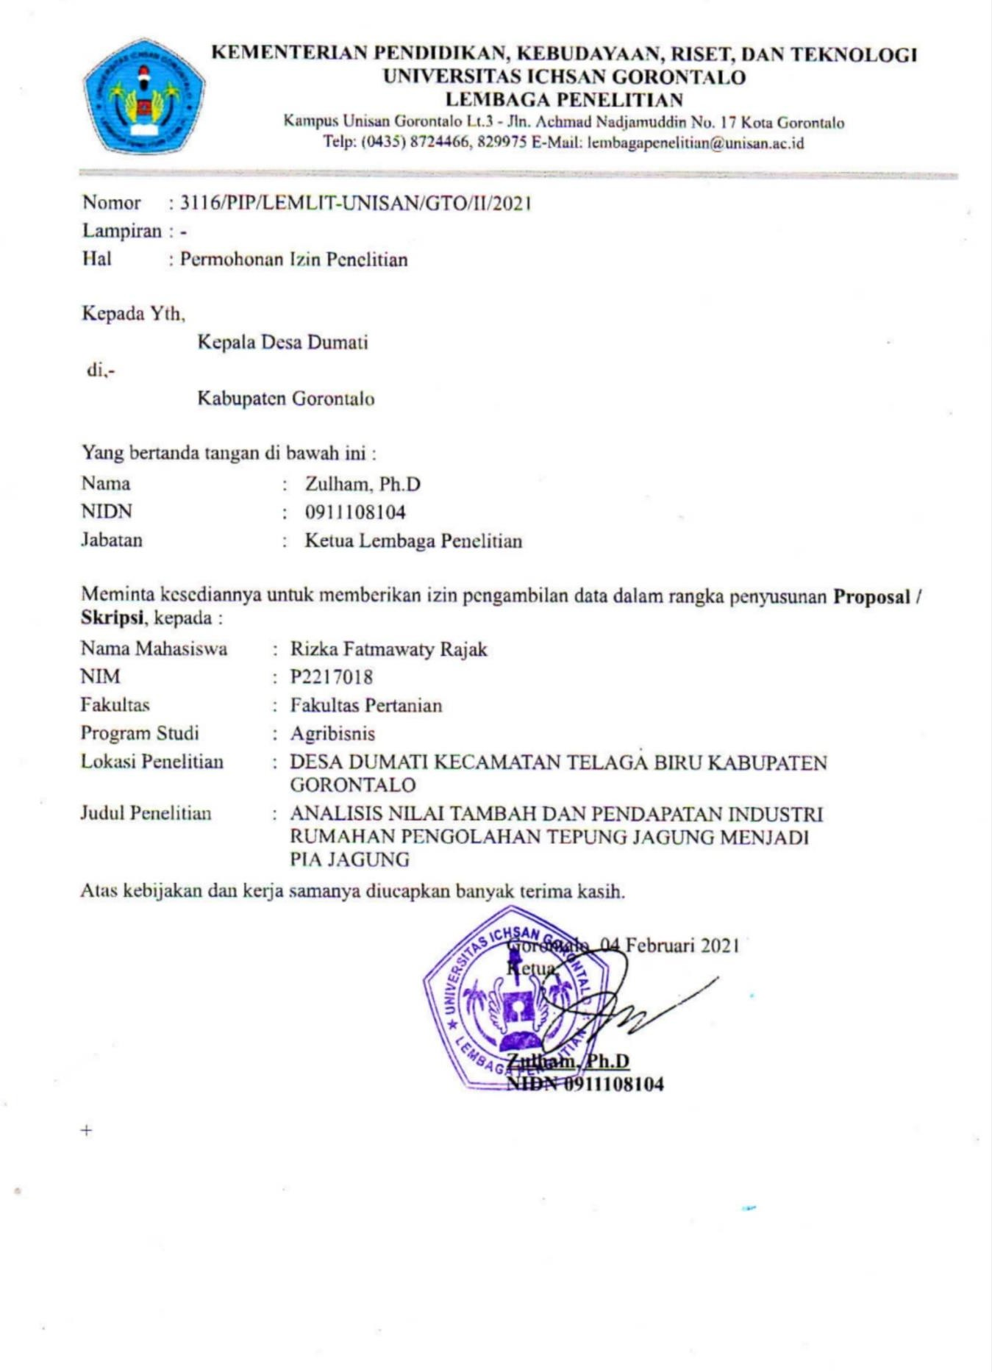

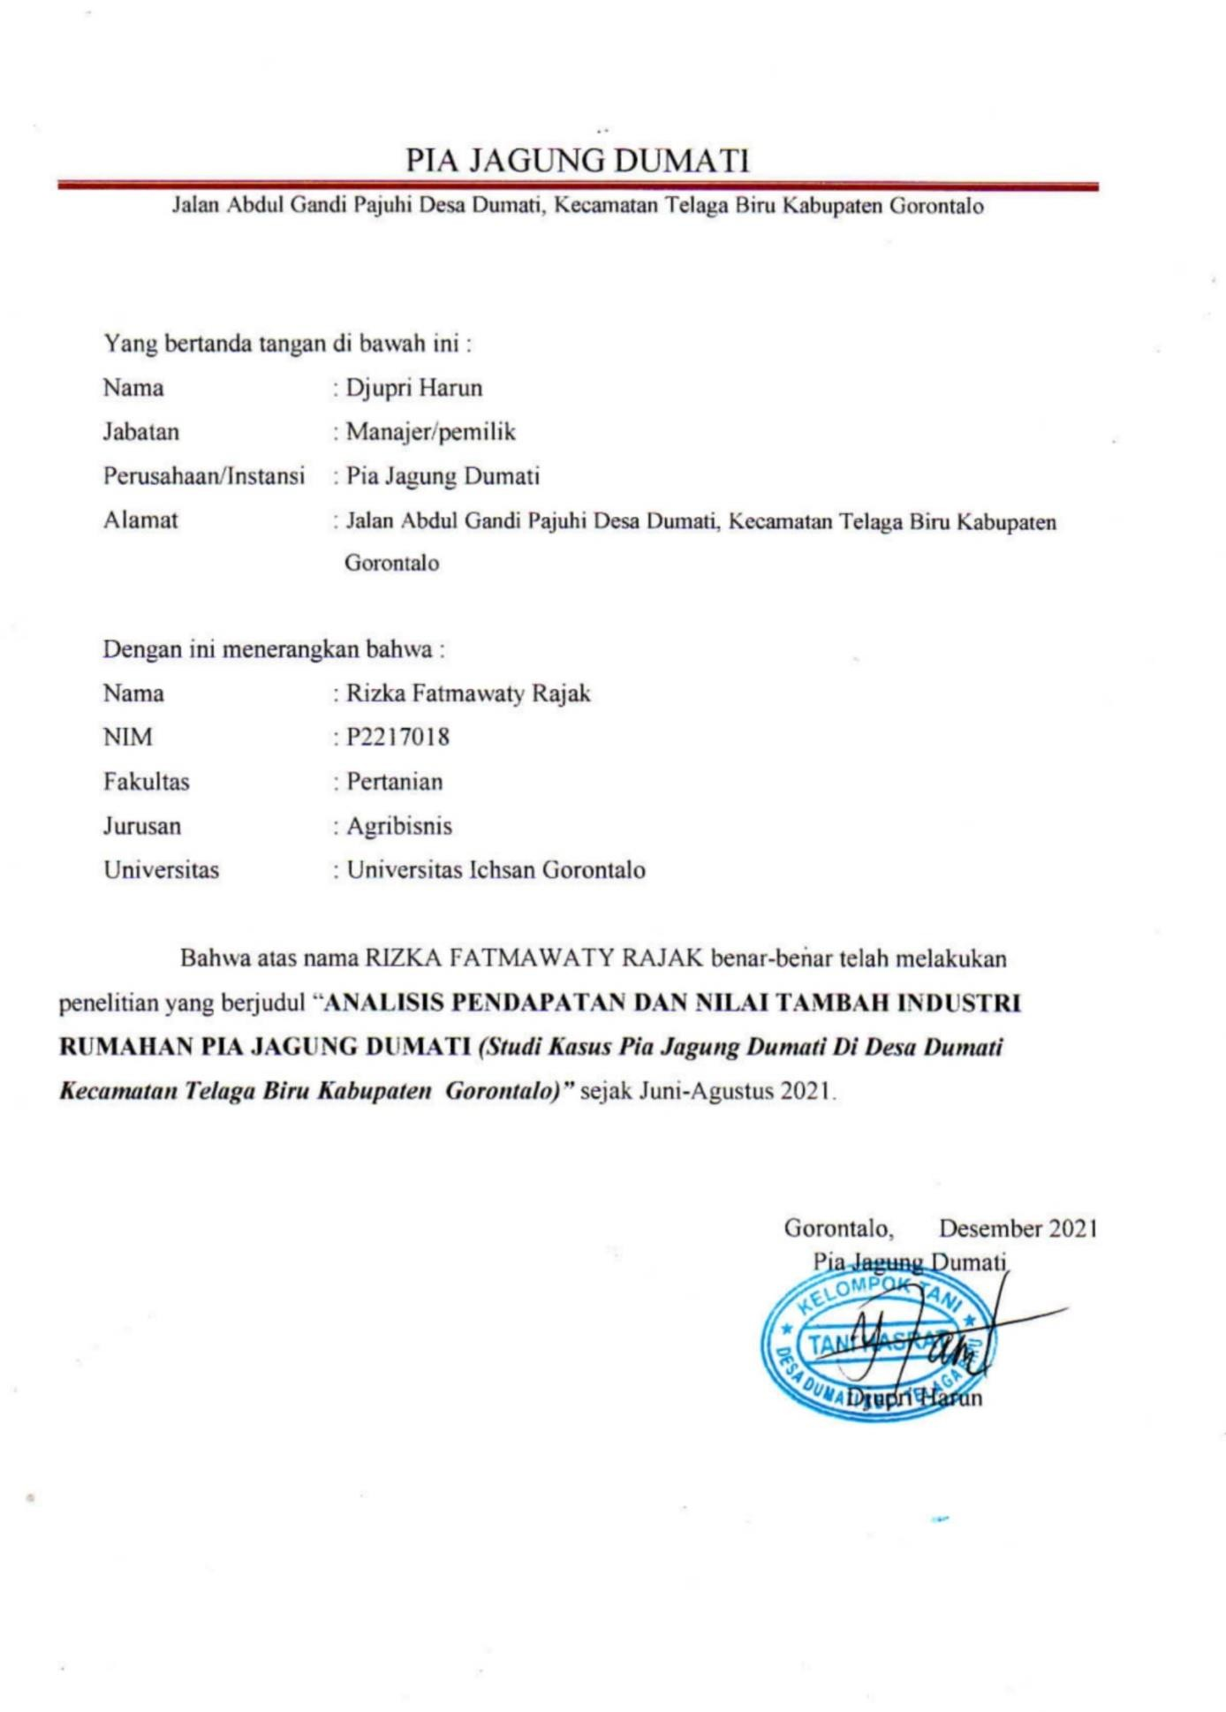

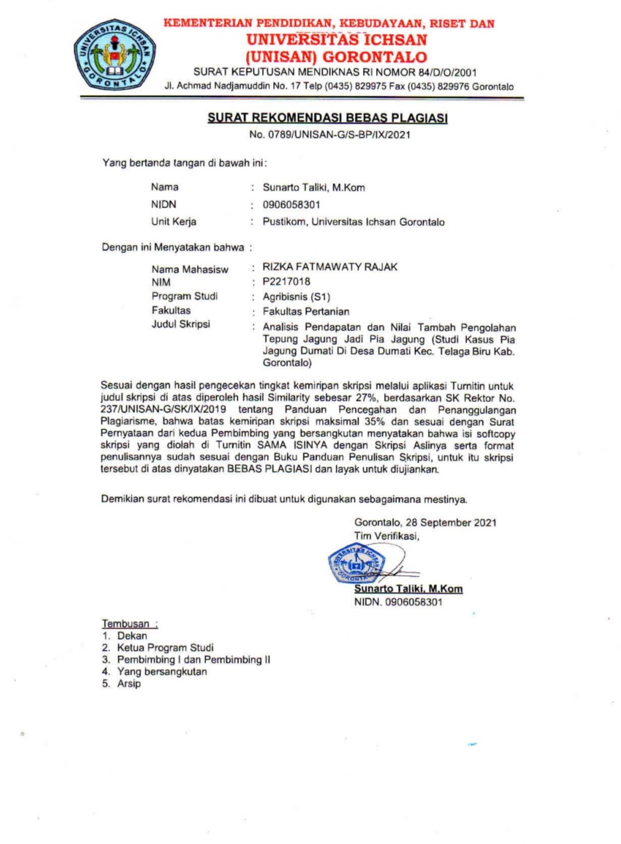

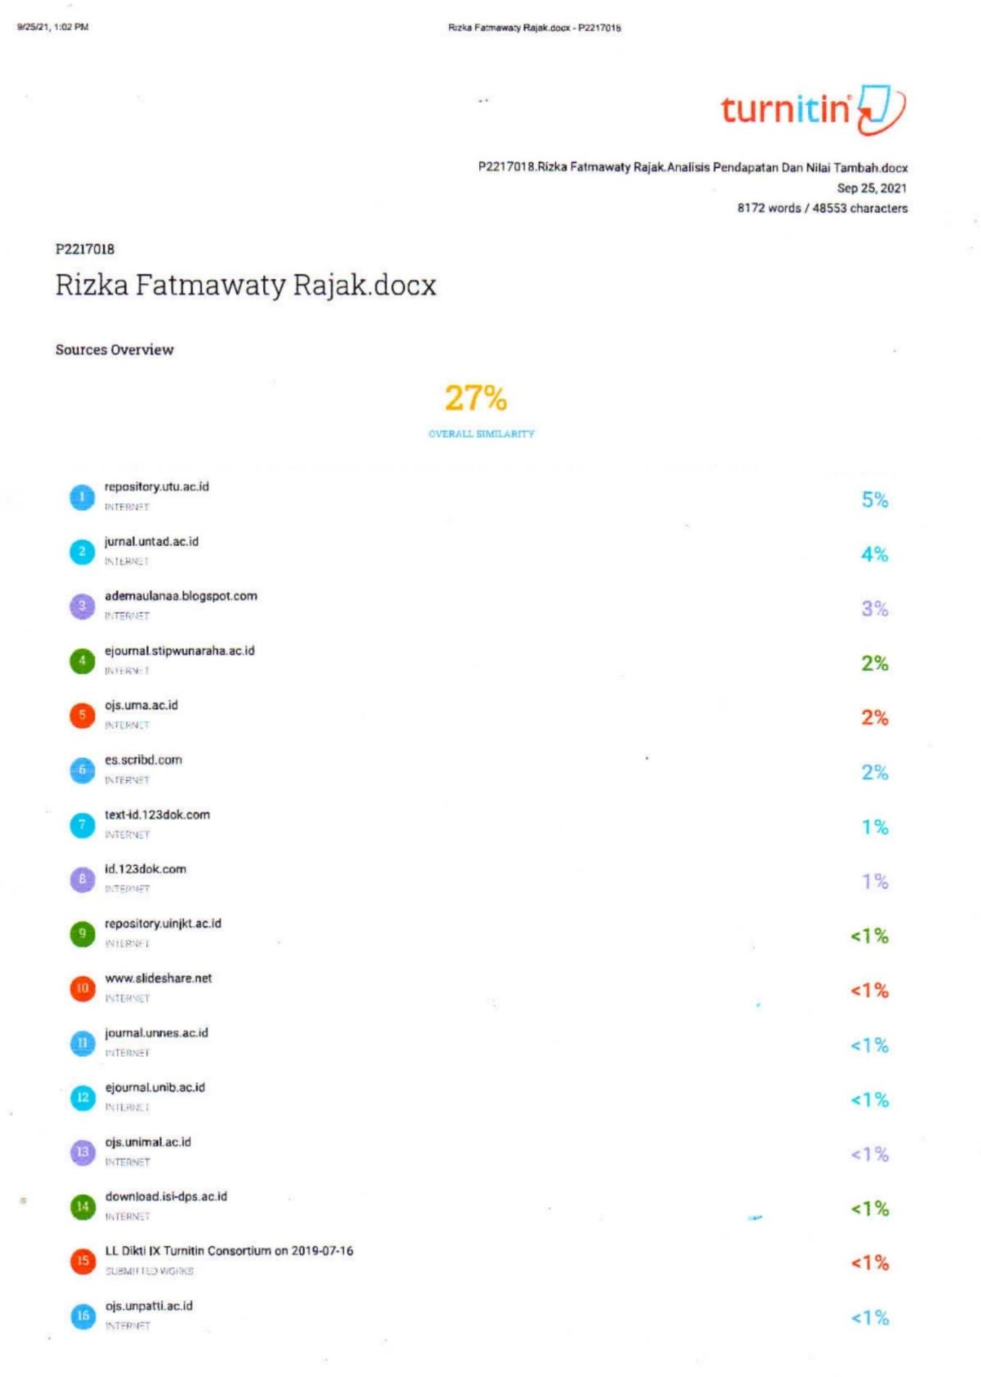

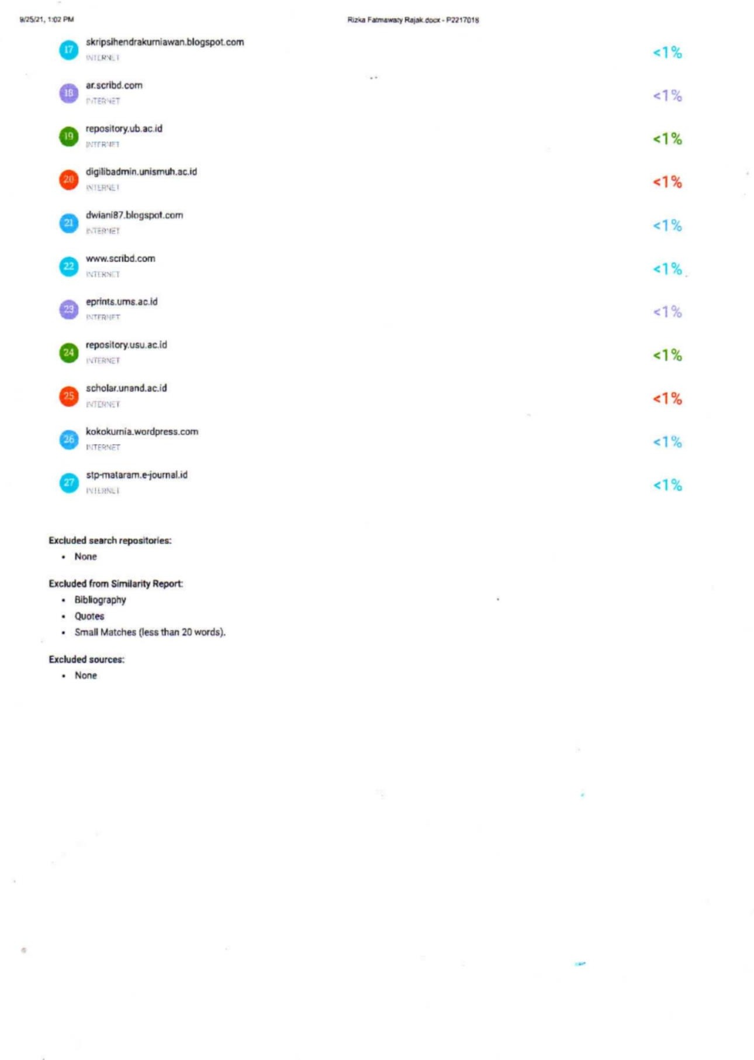

ABSTRACT

RIZKA FATMAWATY RAJAK. P2217018. THE INCOME AND VALUE- ADDED ANALYSIS OF DUMATI’S CORN MOONCAKE HOME INDUSTRY (CASE STUDY OF DUMATI CORN PIA IN DUMATI VILLAGE, TELAGA BIRU DISTRICT, GORONTALO REGENCY)


This study is aimed at knowing the income and added-value obtained from corn flour as the main raw material after being processed into corn mooncake in the Dumati’s corn mooncake home industry at Dumati Village, Telaga Biru Subdistrict, Gorontalo District. The choice of location is carried out deliberately with the consideration that Dumati’s corn mooncake home industry is the only mooncake production center that uses corn flour as raw material which makes Dumati’s corn mooncake different. Respondents in this study are the owners or leaders of the Dumati’s corn mooncake home industry. The data collected in this study consists of two data, namely primary data and secondary data. The results of the study indicate that the income earned by the Dumati’s corn mooncake home industry is Rp 27.235.944 with a total production cost for one month amounted to Rp 44.764.056. The added-value analysis used is the Hayami Method analysis. The results of this study show that the added value is the difference of the output, the contribution of other inputs, and the price of raw materials. The addedvalue generated by Dumati’s corn mooncake home industry is Rp 104,959. The added- value ratio is the percentage between the addedvalue and the output value.The value-added ratio of the corn mooncake home industry is 81.74%, so the result of the Rp 100 value of corn mooncake products will get an addedvalue of Rp81.74.

Keywords: home industry, added value, corn mooncake, income

ABSTRAK

RIZKA FATMAWATY RAJAK. P2217018. ANALISIS PENDAPATAN DAN NILAI TAMBAH INDUSTRI RUMAHAN PIA JAGUNG DUMATI (STUDI KASUS PIA JAGUNG DUMATI DI DESA DUMATI KECAMATAN TELAGA BIRU KABUPATEN GORONTALO)

Penelitian ini bertujuan untuk mengetahuipendapatan dan nilai tambah yang diperoleh dari tepung jagung sebagai bahan baku utama setelah diolah menjadipia jagung pada industri rumahan pia jagung Dumati di Desa Dumati Kecamatan Telaga Biru, Kabupaten Gorontalo. Pemilihan lokasi penelitian dilakukan secara sengajadengan pertimbangan bahwa industri rumahan pia jagung Dumati merupakan satu-satunya sentraproduksi kue pia yang menggunakan bahan baku tepung jagung yang membuat kue pia jagung Dumati berbeda. Responden pada penelitian ini adalah pemilik atau pimpinan industri rumahan pia jagung Dumati. Pengumpulan data pada penelitian ini terdiri dua data yaitu data primer dan data sekunder. Hasil penelitian menunjukkan bahwa besar pendapatan yang diperoleh industri rumahan pia jagung Dumati sebesar Rp. 27.235.944dengan total biaya produksi selama satu bulan sebesar Rp. 44.764.056. Analisis nilai tambah yang digunakan yaitu analisis Metode Hayami. Hasil penelitian ini menunjukkan bahwa nilai tambah merupakan selisih antar output, sumbangan input lain dan harga bahan baku. Nilai tambah yang dihasilkan oleh indutri rumahan pia jagung Dumati sebesar Rp. 104.959. Rasio nilai tamabh merupakan presntase antara nilai tambah dengan nilai output, besarnya rasio nilai tambah industri ruamahn pia jagung sebsar 81,74%, sehingga hasil dari Rp. 100 nilai produk pia jagung akan diperoleh nilai tambah sebesar Rp. 81,74.

Kata kunci: industri rumahan, nilai tambah, pia jagung,pendapatan.

RIWAYAT HIDUP


Rizka Fatmawaty Rajak (Nim P2217018) adalah nama dari penulis skripsi ini. Penulis lahir di Desa Tuladenggi Kecamatan Telaga Biru Kabupaten Gorontalo 17 April 1999. Penulis merupakan anak kedua dari dua bersaudara dari pasangan Bapak MOH. Rajak dan Ibu Pauzia Soleman. Pendidikan formal di Sekolah Dasar Negeri 1 Telaga Biru pada tahun 2006 dan lulus di tahun 2011. Pada tahun 2011
penulis melanjutkan sekolah di SMP N. 1 Telaga Biru dan lulus pada tahun 2014, kemudian penulis melanjutkan sekolah di SMA N. 1 Telaga Biru pada tahun 2014 dan dinyatakan lulus pada tahun 2017. Sejak tahun 2017 penulis mendaftarkan diri atau terdaftar sebagai mahasiswa di salah satu perguruan swasta yaitu Universitas Ichsan Gorontalo.

